Przewodnik SEO – SEM,
czyli jak promować stronę małej firmy w Internecie

Przewodnik reklamy i promocji stron WWW w Internecie dla małych firm i początkujących przedsiębiorców

Mariusz Gąsiewski
www.ittechnology.us

Spis treści
Strategia i jej założenia 5
Nasze oczekiwania, co do efektów naszych działań w Internecie. 5
Kim są nasi obecni i potencjalni klienci? 5
Specyfika szukania naszego produktu lub usługi w Internecie 6
Kto jest naszą konkurencją? 6
Nasze przewagi konkurencyjne 6
Nasze działania konkurencyjne 6
Wybór odpowiednich słów kluczowych 8
Kryteria wyboru słów kluczowych 8
Słowa kluczowe, które są dla Ciebie ważne i które określają najlepiej to, czym Twoja firma się zajmuje 8
Słowa kluczowe, poprzez które użytkownicy będą wyszukiwać firmy takiej jak Twoja w wyszukiwarkach internetowych i Yellow Pages 9
Słowa kluczowe, które są dla Ciebie najbardziej zyskowne 9
Słowa kluczowe, których konkurencyjność nie przekracza Twoich możliwości. 10
Ocena konkurencyjności frazy 10
Prosta ocena konkurencyjności 10
Sprawdzanie konkurencyjności słów kluczowych za pomocą narzędzia SEO 11
Szukanie słów kluczowych 14
Słowa kluczowe w treści stron internetowych 15
Frazy kluczowe w tagach: meta name="description" i meta name="keywords" na stronach internetowych firm podobnych do Twojej . 15
Narzędzie Google do zarządzania słowami kluczowymi 16
Prasa i dokumenty branżowe 16
Pytanie, pytanie, pytanie…. 17
Witryna internetowa 18
Najważniejsze aspekty przygotowywania treści dla stron 18
Przygotowanie serwisu WWW 19
Rzeczy, których nie powinny być na stronie: 20
Reklamy 20
Wyskakujące okienka i popup 20
Duże i ciężkie zdjęcia (np. żywcem wzięte z aparatu cyfrowego) 20
Świecące i migające obrazki, wodotryski 20
Etapy przygotowania strony: 20
Analiza potrzeb naszych klientów. 20
Przygotowanie adresu witryny 21
Wybór konta hostingowego, czyli serwera, na którym będziemy przechowywać naszą stronę internetową 21
Stworzenie witryny internetowej 22
Testowanie witryny 22
Podstawowe elementy każdej “lokalnej” witryny internetowej: 24
Strona Główna 24
Podstrona “Kontakt” 25
Podstrona “Dojazd/Lokalizacja” 25
Podstrona usługi (lub produkty) 25
Opcjonalne (ale polecane do wykonania) elementy witryny internetowej 26
Podstrona O firmie 26
Podstrona Polecają nas/Opinie klientów, 26
Podstrona Porady dla klientów/Jak pomóc sobie w ... 26
Podstrona Partnerzy 27
Ważne techniczne elementy budowy strony. 27
Tytuł strony, czyli znacznik <title></title> 28
Mata Tag Description 28
Mata tag zawierający słowa kluczowe 29
Nagłówki 29
Wyróżnienia 30
Tagi alt 30
Tekst na stronie 30
Tytuły linków, czyli tzw anchor w linkach 30
Pozycjonowanie serwisu 31
Podstawowe informacje na temat linków 31
Jakość linków 31
Indeksowanie podstrony z linkiem 32
Rozłożenie w czasie linkowania 33
Tytuły linków 33
Wartość linków 33
Czas oczekiwania na znalezienie strony przez wyszukiwarki 34
Dodawanie linków 35
Podstawowe dodawanie linków 35
Rozszerzone dodawanie linków 36
Linki z innych stron internetowych 36
Dodatkowa sposoby na zdobywania użytkowników i zdobywanie linków do strony 37
Dodawanie artykułów 37
Presell pages 37
Uczestniczenie w internetowych społecznościach lokalnych, takich jak grupy i fora dyskusyjne. 37
Sponsoring lokalny 37
Wyróżnianie się 38
Pozycje w Mapach Google 39
Dodaj firmę do map Google 39
Optymalizacja treści wizytówki 39
Jakość i “lokalność” witryny internetowej 40
Wyszukiwanie płatne 42
Yellow Pages 43
Na co warto zwracać uwagę reklamując się w serwisach Yellow Pages: 45
Reklama Google AdWords 46
Wybór słów kluczowych 48
Wykluczające słowa kluczowe 50
Tworzenie tekstu reklamowego reklamy AdWords 51
Przygotowanie strony docelowej reklamy AdWords 52
Podstawowe zasady przygotowywania strony docelowej reklamy AdWords 53
Jak uzyskać Wynik Jakości Google 56
Dopasowanie strony docelowej do tekstu reklamowego i słowa kluczowego 57

O czym jest ten kurs
Kurs ten w krótki i szybki sposób pokazuje:
- jak powinna wyglądać przydatna dla potencjalnych klientów strona internetowa niedużej firmy(np. zakład fryzjerski, firma przeprowadzkowa i itp.).;
- w jaki sposób za darmo i przy niewielkim wysiłku można zareklamować swoją firmą i jej usługi w Internecie.

Dla kogo jest kurs?
Kurs adresowany jest do osób, które prowadzą nieduże (np. warsztaty samochodowe, zakłady fryzjerskie, biura rachunkowe) i w niezbyt dużym stopniu korzystają jeszcze z możliwości promocji swojego biznesu w Internecie (z powodu braku środków na tę promocję lub też z powodu braku wiedzy na ten temat).

Co mi da przeczytanie tego kursu?
- Da Ci podstawową wiedzę na temat promocji usług i produktów w Internecie
- Pozwoli Ci zaistnieć w Internecie z Twoimi produktami lub usługami bez konieczności płacenia agencjom reklamowym czy też informatykom.
- Pozwoli Ci stworzyć taką stronę internetową, która będzie przyjazna dla wyszukiwarek i Twoich klientów (lub też pokaże Ci jak użycz strony opracowane przeze mnie).
- Umożliwi Twoim klientom znajdywanie Twojej firmy w Google, WP, NetSprint i innych wyszukiwarkach

Czego nie da Ci tego kurs
Kurs ten nie zastąpi Ci profesjonalnych usług firm zajmujących się reklamą w Internecie. Chodzi tutaj jednak o profesjonalne usługi, które są niezbyt tanie i na które będziesz mógł sobie pozwolić dopiero wtedy, kiedy Twój biznes zacznie przynosić wysokie zyski.

Strony internetowe za darmo
Osoby, które nie posiadają jeszcze strony internetowej, a chciałyby zaistnieć ze swoją działalnością w Internecie mogą za darmo ściągnąć z mojej strony gotowe szablony stron internetowych.

Szablony są dostępne do ściągnięcia na stronie: http://www.ittechnology.us/wyszukiwanie-lokalne-przewodnik/gotowe-strony-www/ .

Uwaga:
To nie są standardowe szablony, jakich można dużo znaleźć w Internecie. To są opracowane przeze mnie (głównie na podstawie darmowych szablonów) gotowe strony internetowe, które po podmianie treści są gotowe do użytku. Wystarczy, że będziesz postępował według również przedstawionej na mojej stronie instrukcji do szablonu, a bez znajomości HTML przerobisz jeden z tych szablonów na własny użytek
Mała firma ma zawsze z ograniczony budżetem, który jest do wykorzystania na reklamę w Internecie i innych miejscach. W tej sytuacji należy się skupić na efektywnym wykorzystaniu budżetu tak, aby zdobywać dla naszej strony jak największą ilość użytkowników, co których istnieje duże prawdopodobieństwo, że staną się naszymi klientami w najbliższej lub nieco dalszej przyszłości.

Strategia i jej założenia

To pierwszy i podstawowy etap każdego planowania reklamy bez względu na jej skalę i rozmiar. Dokładne przemyślenie przedsięwzięcia jest kluczem do jego sukcesu; umożliwia efektywniej i lepiej wydać środki, które mamy do dyspozycji; pozwala skupić się tylko na tych obszarach, które powinny nam przynieść najwyższy zysk w stosunku do poniesionych nakładów.

Zanim na dobre przystąpimy do promowania naszych produktów lub usług w wyszukiwaniu lokalnym warto wejrzeć nieco w nasz biznes, aby ustalić sobie, w którym punkcie jesteśmy.

Rzeczy, które warto przemyśleć i ustalić sobie na samym początku

Nasze oczekiwania, co do efektów naszych działań w Internecie.

W Internecie konkurencja staje się dość silna. Trzeba mieć świadomość, że promocja w Internecie i w wyszukiwarkach tak jak każda forma promocji wiąże się z ryzykiem, które tym jest mniejsze:
- im większa jest nasza wiedza na temat promocji firmy w Internecie;
- im lepiej są przygotowane nasze działania promocyjne i reklamowe.

Oczywiście jednak im bardziej lokalny jest nasz rynek (czyli też im mniej mamy konkurentów) tym większe prawdopodobieństwo, że będziemy jednym z nielicznych na nim graczy, co rokuje duże szanse na łatwe i szybkie dotarcie do potencjalnych klientów?

Kim są nasi obecni i potencjalni klienci?

- Czy są to studenci, emeryci czy też nieduże firmy budowlane? Generalnie im młodsi i bardziej doświadczeni w obcowaniu z Internetem oni są, tym łatwiej będzie do nich dotrzeć poprzez Internet.
- Czy są to Ci sami klienci, których teraz mamy (czyli chcemy po prostu rozszerzyć ich bazę ilościową) czy też poprzez Internet chcemy dotrzeć do takiej grupy, do której jeszcze nie dotarliśmy poprzez tradycyjną reklamę (np. nasi obecni klienci to emeryci, którzy dowiadują się o naszej restauracji od znajomych, a poprzez Internet chcielibyśmy również dotrzeć do ludzi poszukujących niedużego lokalu na organizację wesela).

Specyfika szukania naszego produktu lub usługi w Internecie

- Co skłania naszych klientów do szukania informacji o produktach i usługach w Internecie - chęć zaoszczędzenia czasu, możliwość zobaczenia zdjęć lokalu lub firmy, możliwość znalezienia drogi dojazdu? Powodów i możliwości może być wiele, ale znalezienie tych powodów pozwala stworzyć taką stroną internetową dla naszej firmy, która najlepiej się przyda przyszłym klientom.
- Czy jest łatwo reklamować nasz produkt lub usługę poprzez Internet? W jakim stopniu ludzie używają Internetu do wyszukiwania tych usług, a jeżeli nie używają zbyt często to co jest tego powodem?. Może to, że takie usługi jest ciężko znaleźć w Internecie, a Ty możesz być jednym z pierwszych, który w Twojej okolicy zdecyduje się na promocję swoich usług poprzez stronę internetową i wyszukiwarki takie jak Google, WP, NetSprint, Onet.
- Co będzie najskuteczniejszym sposobem przekonywania odwiedzających nasz serwis internetowy do zakupu produktów i usług: dobre opisy, ładne zdjęcia, czy może opinie innych klientów?

Kto jest naszą konkurencją?

- Ile firm, które prowadzi podobną działalność do naszej, w obrębie zasięgu naszego rynku (czyli najczęściej w tym samym mieście) promuje swoje produkty i usługi w Internecie?. Czy są to firmy, które wykonują dokładnie takie same usługi, jak nasza, czy też tylko jest to dla nich działalność poboczna.
- Jak silna jest obecność firm konkurencyjnych w Internecie? Czy te firmy mają tylko strony internetowe, czy też promują je również w wyszukiwarkach internetowych i wyszukiwarkach Yellow Pages.

Nasze przewagi konkurencyjne

Co ma takiego mój zakład, czego nie mają inne podobne firmy, a co było by wartościowe dla potencjalnego klienta.? Czy może nasz biznes ma dobrą lokalizację, jest blisko przystanku komunikacji miejskiej lub łatwo jest tam zaparkować, może mamy niskie ceny, szybki czas obsługi, a może moglibyśmy próbować przekonać klientów do siebie długą tradycją rodzinnego interesu?
Ważne jest tutaj, aby skupiać się tylko na kilku wybranych przewagach konkurencyjnych, a nie starać się wyróżniać we wszystkim. Przewagi konkurencyjne spełniają tylko wtedy swoją rolę, kiedy mają duże znaczenie dla naszych klientów (możliwość zaparkowania nie będzie zbyt silnym atutem dla naszego baru jeżeli nasi klienci to głownie dzieci szkolne i studenci, którzy dojeżdżają komunikacją miejską; im bardziej by zależało na możliwości zobaczenia menu i rezerwacji stolika przez Internet).

Nasze działania konkurencyjne

Czy decydujemy się na bezpośrednią konkurencję w Internecie z firmami podobnymi do naszej czy też szukamy własnej niszy internetowej w na naszym obszarze (np. w naszym mieście istnieje wiele firm, oferujących w Internecie lokale weselne, ale my w obrębie tej grupy firm nastawiamy się tylko na tych klientów, którzy poszukują małych lokali na 50-60 osób).

Odpowiedź na powyższe pytania będzie rzutowała na:
- na treści, które będzie warto zamieszczać na witrynie internetowej,
- na wybór słów kluczowych, pod które będziemy chcieli promować nasz serwis internetowy w wyszukiwarkach;
- na strategie promocji naszego biznesu poprzez płatną reklamę w wyszukiwarkach internetowych i Yellow Pages.

Podstawową zasadą, której warto się trzymać to przysłowiowe “mierzenie sił na zamiary”, czyli nie starać się od razu konkurować ze swoimi najsilniejszymi przeciwnikami na rynku. Zamiast walczyć z silnymi konkurentami, którzy mają już ugruntowaną pozycję w naszym interesie i w Internecie, lepiej jest starać się znaleźć dla swojej firmy taką niszę rynkową, w której możemy zaoferować dużo więcej niż nasza konkurencja. Można też oczywiście szukać takiej niszy, która nie jest opłacalna dla naszych konkurentów

Przykład:
Nasz główny konkurent to duże biuro rachunkowe, któremu jednak nie opłaca się zajmować rozliczeniami księgowymi malutkich, jednoosobowych firm. W takiej sytuacji zamiast walczyć z tym biurem o wszystkich klientów staramy się zdobyć głównie małe firmy, na których nie zależy naszemu konkurentowi (my jesteśmy małym biurem, więc nam się opłaca prowadzić rozliczenia księgowymi dla tych jednoosobowych firm).

Z drugiej strony pamiętaj każda aktywność w Internecie jest lepsza niż całkowity brak tej aktywności.

Jeżeli z Twoich obliczeń wyszło, że nie stać Ciebie na zlecenie zrobienia profesjonalnej strony internetowej, zlecenie promocji strony w wyszukiwarkach internetowych i wyszukiwarkach Yellow Pages osobom, które się na tym najlepiej znają, wykupienie płatnej reklamy internetowej nie rezygnuj z swojej obecności w Internecie.

Do budowy Twojej strony internetowej możesz użyć jednego z przygotowanych przeze mnie gotowych szablonów stron internetowych, które są dostępne na stronie http://www.ittechnology.us/wyszukiwanie-lokalne-przewodnik/gotowe-strony-www/.

Szablony te po dodaniu treści (na stronie z szablonami jest dokładna instrukcja, jak to zrobić ) są gotowe do wrzucenia na serwer WWW (też jest instrukcja, jak to zrobić).

Kiedy będziesz miał już swoją stronę internetową dodaj ją do wyszukiwarek. Aby dowiedzieć się jak to zrobić przeczytaj kolejne rozdziały kursu. Przejście przez tych kilka kroków nie stworzy z Twojego serwisu drugiej Wirtualnej Polski, ale umożliwi Twoim klientom zdobywanie informacji o Twojej firmie przez telefon (a przecież o to chodzi).

Wybór odpowiednich słów kluczowych

Jedynym z najważniejszych aspektów tworzenia i promocji strony internetowej jest wybór odpowiednich dla danej strony i danego biznesu słów kluczowych. Na tych słowach będziesz później opierał tworzenie swojej strony, jej promocję w wyszukiwarkach i reklamę płatną (jeżeli się na taką również zdecydujesz).

Słowa kluczowe są to wyrazy lub frazy, które określają Twój biznes i to, czym się Twoja firma zajmuje. Użytkownicy Internetu wyszukują w wyszukiwarkach internetowych i wyszukiwarkach Yellow Pages produkty i usługi lokalne właśnie za pomocą słów kluczowych.

Przykład:

Dla zakładu fryzjerskiego w Krakowie słowami kluczowymi (zwanymi też frazami kluczowymi) mogą być: „zakłady fryzjerskie”, „fryzjerzy”, „strzyżenie włosów Kraków”, „fryzjerzy Kraków”, „zakłady fryzjerskie Kraków”, „fryzjerstwo Kraków”, „fryzury ślubne Kraków”, „modelowanie włosów Kraków” i itp.

Kryteria wyboru słów kluczowych

Wbrew temu, co można przypuszczać wybór odpowiednich i najbardziej efektywnych słów kluczowych nie jest prostą sprawą, więc warto na ich identyfikację poświęcić trochę czasu.

Ważne jest, abyś jeszcze przed samą budową strony i jej promocją w Internecie zidentyfikował te słowa kluczowe, które spełniają wszystkie poniższe warunki:
- słowa kluczowe, które są dla Ciebie ważne i które określają najlepiej to, czym Twoja firma się zajmuje;
- słowa kluczowe, poprzez które użytkownicy będą wyszukiwać firmy takiej jak Twoja w wyszukiwarkach internetowych i Yellow Pages;
- słowa kluczowe, które są dla Ciebie najbardziej zyskowne;
- słowa kluczowe, których konkurencyjność nie przekracza Twoich możliwości.

Słowa kluczowe, które są dla Ciebie ważne i które określają najlepiej to, czym Twoja firma się zajmuje

Ty sam znasz najlepiej swój biznes, więc wiesz, jakie słowa kluczowe najlepiej opisują Twój biznes, Twoje usługi i produkty. W promocji małej firmy w Internecie największą rolę odgrywają oczywiście lokalne słowa kluczowe (tzn związane z konkretnym obszarem – np.”fryzjerzy Kraków”, „usługi transportowe małopolskie”), więc na takich frazach powinieneś się skupiać w swoich działaniach promocyjnych.

Przykład:
Nie ma sensu próbować walczyć o pozycje w wynikach wyszukiwania na frazę “usługi transportowe”, jeżeli wykonujesz usługi transportowe tylko na terenie województwa mazowieckiego. Nawet gdyby jakimś cudem udało Ci się być wysoko w wynikach wyszukiwania na tę frazę niewielka liczba osób, która by odwiedziła Twój serwis stała by się Twoimi klientami (przecież duża część szukała by firmy transportowej operującej np. w województwie małopolskim czy śląskim, może nawet firmy na potrzeby przewozów międzynarodowych). W tym przypadku dużo większy sens ekonomiczny miała by próba wybicia się na frazę “usługi transportowe mazowieckie”.

Słowa kluczowe, poprzez które użytkownicy będą wyszukiwać firmy takiej jak Twoja w wyszukiwarkach internetowych i Yellow Pages

Słowa kluczowe, które najlepiej określają Twój biznes nie zawsze są tymi samymi, których używa potencjalny klient to poszukiwania tego typu usług i produktów w wyszukiwarkach internetowych i wyszukiwarkach Yellow Pages. Ważne jednak, abyś na swój biznes patrzył oczyma swojego klienta. Używaj jego słownictwa i jego wyrażeń. Jeżeli odbiorcą Twoich usług są osoby, które nie znają fachowego słownictwa obowiązującego w nim, nie stosuj go.

Przykład:
Jeżeli jesteś zakładem zajmującym się obróbką metali jednym z słów kluczowych, które bardzo dobrze opisują Twoją działalność mogłoby być „obróbka prasą krawędziową”. Pytanie jest, czy masz wśród swoich klientów specjalistów z swojej branży, którzy mogą poszukiwać w wyszukiwarkach zakładu podobnego do Twojego poprzez słowo kluczowe „obróbka prasą krawędziową”? Być może Twoi klienci to ludzie, którzy średnio się znają na dokładnej charakterystyce Twojej działalności i będą szukali takiej firmy raczej przez słowa kluczowe typu: „obróbka metali” czy „metale obróbka”.

Przykład 2:
Zakres lokalności słów kluczowych, poprzez które ludzie wyszukują produkty i usługi zależy w dużej mierze od konkretnej dziedziny biznesu. W niektórych przypadkach takich jak np. „transport” ten zakres będzie szerszy (niekoniecznie szukamy firmy transportowej w naszym mieście, możemy jej szukać w obrębie całego województwa, a nawet kraju), więc mogą nas interesować takie frazy jak „transport mazowieckie” czy nawet „transport międzynarodowy”. W innych przypadkach będzie nam zależało na wybitnie lokalnych słowach kluczowych. Jeżeli jesteśmy zakładem fryzjerskim nie będzie nas interesowała fraza „fryzjerzy” czy „fryzjerzy małopolskie”. Bardziej będzie nam zależało na takich frazach jak” „fryzjerzy Kraków”. W dużych miastach może się ograniczać nawet do samych dzielnic, czyli np. :”fryzjerzy Warszawa Ochota”.

Słowa kluczowe, które są dla Ciebie najbardziej zyskowne

Wybieraj ta frazy kluczowe, które oznaczają dla Ciebie najwyższy zysk. Jeżeli masz wiele fraz do wyboru wybieraj te, poprzez które są szukane usługi lub produkty, na których najwięcej zarabiasz, czyli stosunek ich konkurencyjności, do kosztu walki o nie jest najniższy.

Przykład:
Słowo „fryzury komunijne Pruszków” może być dużo mniej konkurencyjne od słowa „fryzury ślubne Pruszków”, ale przy założeniu, że jedno z nich przynosi nam 30 zł czystego zysku, drugie zaś 80, może się okazać, że warto zainwestować więcej w promocję frazy „fryzury ślubne Puszków”. Fraza „fryzury ślubne Puszków „ pomimo wyższego kosztu będzie i tak dla nas bardziej zyskowna niż fraza „fryzury komunijne Pruszków”.

Słowa kluczowe, których konkurencyjność nie przekracza Twoich możliwości.

Oceń właściwie swoje możliwości w dobieraniu tych słów kluczowych. Wybieraj takie hasła, które z jednej strony są w jakimś stopniu używane w Twoim biznesie, a z drugiej strony są na tyle niszowe, że firm, które o nie walczą nie jest dużo. Im dane słowo kluczowe jest bardziej ogólne lub też ma szerszy zasięg geograficzny lub znaczeniowy tym jest trudniejsze w promocji i tym samym jest droższe (zarówno w darmowej promocji w wyszukiwarkach jak i w reklamie płatnej).

Przykład:
Każda firma transportowa chciałaby być jako pierwsza w wynikach wyszukiwania na hasło “transport” w Google, ale to jest niemożliwe. Lepiej być drugim na hasło kluczowe „usługi transportowe Radom”, czwartym na “transport Radom”, trzecim na “firmy transportowe Radom” niż 25 na słowo kluczowe „transport”. Fraza “fryzjerzy” będzie droższa w promocji niż „fryzjerzy Warszawa”, a ta będzie droższa od frazy „fryzjerzy Warszawa Ochota”.

Ocena konkurencyjności frazy

Aby Twoje działania promocyjne w wyszukiwarkach były skuteczne musisz najpierw właściwie ocenić konkurencyjność swoich wybranych słów kluczowych. Tylko taka ocena pozwoli CI wybrać takie słowa kluczowe, które :
będą najłatwiejsze w promowaniu;
przyniosą Ci największe pieniądze.

Prosta ocena konkurencyjności

Najłatwiejszy sposób na ocenienie konkurencyjności frazy to wpisanie frazy w wyszukiwarkę i sprawdzenie ilości wyników wyszukiwania oraz ilości linków sponsorowanych na te słowo.

Uwaga:
To bardzo uproszczona forma oceny konkurencyjności słów kluczowych, więc nieraz może prowadzić do błędnych wniosków.

Rysunek 1. Proste sprawdzanie konkurencyjności słowa kluczowego

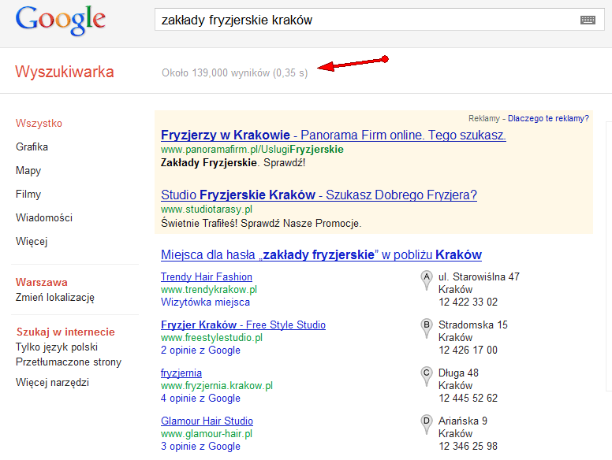
Jeśli chodzi o frazy, które są związane z wyszukiwaniem lokalnym można uznać, że słowa kluczowe, na które w wynikach wyszukiwania jest więcej niż 50-100 000 wyników jest frazą konkurencyjną.

Sprawdzanie konkurencyjności słów kluczowych za pomocą narzędzia SEO

Nieco bardziej skomplikowanym, a jednocześnie dającym więcej informacji sposobem na ocenienie konkurencyjności słów kluczowych w wyszukiwarkach internetowych jest użycie specjalnej wtyczki do przeglądarki Firefox.

Kolejnej kroki instalacji tej wtyczki

- Ściągamy wtyczkę z adresu: http://tools.seobook.com/firefox/seo-for-firefox.html#
- Instalujemy rozszerzenie klikając na ściągnięty klik i zezwalając na instalację
- Restartujemy przeglądarkę Firefox
- Konfigurujemy jej opcje w Narzędzia -> SEO for Firefox ->Opcje wybierając pokazywane informacje o domenach. Warto zaznaczyć tylko niektóre opcje, ponieważ wybieranie zbyt dużej ilości opcji opóźnia działanie przeglądarki i czyni wyniki wyszukiwania mało przejrzystymi

Rysunek 2. Narzędzia SEO do sprawdzania konkurencyjności słów kluczowych

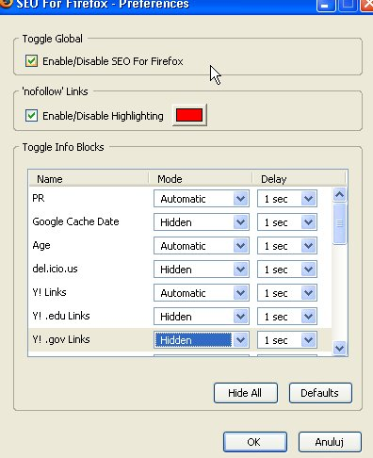

Poniższa lista przedstawia te opcje, które są rekomendowane przeze mnie do ustawienia na Automatic:

PR – pokazuje PageRank Google, który jest pewnego rodzaju skalą Google określającą wartość strony internetowej (aczkolwiek nie ma się co za bardzo sugerować tą wartością). Generalnie im wyższa wartość PR tym strona strona jest silniejsza. Dokładniejsze informacje na temat PR będą w kolejnych rozdziałach tego kursu.
Whois – pokazuje datę zarejestrowania adresu strony internetowej i okres, na jaki została ona zarejestrowana. Wiek adresu strony ma duże znaczenie dla niektórych wyszukiwarek (np. dla Google). Im ten adres jest starszy tym bardziej wyszukiwarki ufają stronie, która na tej domenie się znajduje
Age- pokazuje przybliżony wiek strony internetowej na podstawie jej historycznych kopii w serwisie Archive.org. Im strona ma dłuższa historię w określonej niszy tym jest ona bardziej wartościowa i silniejsza
Dmoz – pokazuje, czy strona internetowa jest w jednym z najważniejszych katalogów świata Dmoz.org. Jeżeli strona jest w katalogu często bardzo pomaga jej to w rankingach Google.
Y Links- pokazuje ilość linków z innych stron prowadzących do badanej domeny znalezionych przez wyszukiwarkę Yahoo
MSN Links- pokazuje ilość linków z innych stron prowadzących do badanej domeny znalezionych przez wyszukiwarkę MSN

Po zainstalowaniu tego rozszerzenia do Firox informacje zbierane przez te narzędzie będą się pokazywały u dołu wyników wyszukiwania wyszukiwarki Google.pl (zobacz poniższy rysunek).

Rysunek 3. Wyniki wyszukiwania z zastosowaniem narzędzia SEO dla firefox

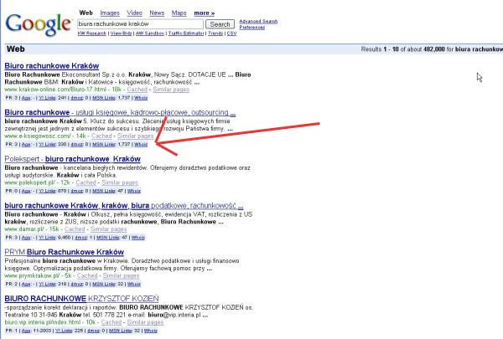

Ważne

Linki są jednym z najważniejszych elementów ustalania przez Google i inne wyszukiwarki pozycji strony w wynikach wyszukiwania na dane słowo kluczowe. Im więcej linków prowadzi do danej strony z innych stron tym większe znaczenie ma ona dla wyszukiwarek. Szczególnie duże znaczenie dla wyszukiwarek przy ustalaniu pozycji strony A w wynikach wyszukiwania na dane słowo kluczowe mają linki z innych stron prowadzące do strony A i mające w nazwie te słowo kluczowe.

Przykład:
Im więcej linków z innych stron będzie prowadziło do Twojej strony strony i będzie miało w tytule słowo fryzjerzy (np. linki o tytułach: fryzjerzy, fryzjerzy Pruszków, świetni fryzjerzy) tym większe prawdopodobieństwo, że Twoja strona będzie się pojawiała wysoko w wynikach wyszukiwania na słowo “fryzjerzy”, „fryzjerzy Pruszków”. Szersze wyjaśnienie tych zagadnień znajdziesz w kolejnych rozdziałach tego kursu.

Można, więc powiedzieć, że właściciel strony internetowej umieszczając na swojej stronie link do innej strony oddaje na nią głos w “wyborach” wyszukiwarek. Pamiętaj aby umieszczać na swojej stronie linki tylko do wartościowych stron. Można powiedzieć, że dając innej stronie linka na swojej stronie „ręczysz” za nią przed wyszukiwarkami.

Google nie podaje dokładnych danych na temat linków, które prowadzą do strony internetowej dlatego też najlepiej jest sprawdzać ilości tych linków w wyszukiwarkach Yahoo.com i MSN.

Pokazywany w wspomnianej wcześniej wtyczce Firefox Ylinks jest właśnie liczbą linków do Twojej strony, o których “wie” Yahoo.

MSN links – liczba linków do Twojej strony, o których “wie” MSN,.
Linki „nofollow”

Domyślnie w opisywanym narzędziu jest włączone pokazywanie linków z atrybutem „nofollow”. Linki takie są pokazywane w czerwonym obramowaniu. Taki link nie daje stronie do której prowadzi żadnego profitu ze strony wyszukiwarki Google. Można powiedzieć, że taki głos jest dla wyszukiwarki Google głosem nieważnym. Linków „nofollow” nie pomogą Ci w promocji Twojej strony w wyszukiwarkach.

Rysunek 4. Tak wyglądają linki „nofollow” w Wikipedii

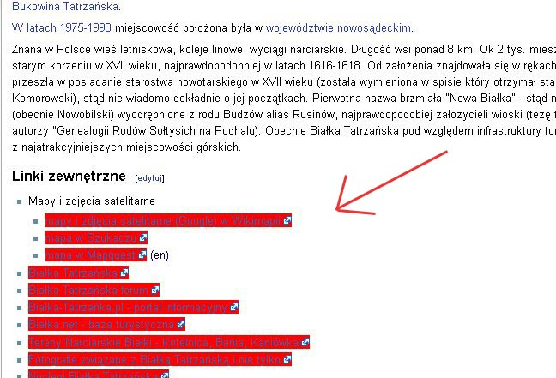

Pozostałe opcje rozszerzenia w narzędziu SEO for Firefox polecam wyłączyć. Są one bardzo przydatne, ale dla osób, które zajmują się pozycjonowaniem serwisów internetowych zawodowo.

Szukanie słów kluczowych

Jeżeli nie wiesz do końca, czy znalazłeś dobre frazy kluczowe użyj narzędzi, które pozwolą Ci przyjrzeć się słowom kluczowym, ich popularności i konkurencyjności w określonej niszy.

Słowa kluczowe w treści stron internetowych

Frazy kluczowe wykorzystywane na stronach internetowych firm podobnych do Twojej (wystarczy wpisać w wyszukiwarkę słowa kluczowe związane z działalnością Twojej firmy i przeglądać witryny internetowe, które pojawią się w wynikach wyszukiwania na te słowa kluczowe)

Frazy kluczowe w tagach: meta name="description" i meta name="keywords" na stronach internetowych firm podobnych do Twojej .

Tagi te to cześć kodu strony internetowej. Pośrednio mówią one wyszukiwarkom internetowym, o czym strona Twojej firmy.

Aby zobaczyć metatagi konkurencyjnej strony otwórz ją w przeglądarce internetowej, a następnie:

a)jeżeli używać przeglądarki Internet Explorer

- wybierz w górnym menu przeglądarki: Widok->Źródło

- Wówczas zobaczysz kod źródłowy badanej strony. Na początku tego kodu powinny być dwa znaczniki:

<meta name="description" content="
<meta name="keywords" content="

b) jeżeli używasz wyszukiwarki Firefox
- wybierz w górnym menu przeglądarki: Widok -> Źródło strony
- Również w na początku widzianego kodu powinieneś zobaczyć znaczniki:

<meta name="description" content="
<meta name="keywords" content="

Rysunek 5. Tak wyglądają znaczniki meta w kodzie stronu internetowej

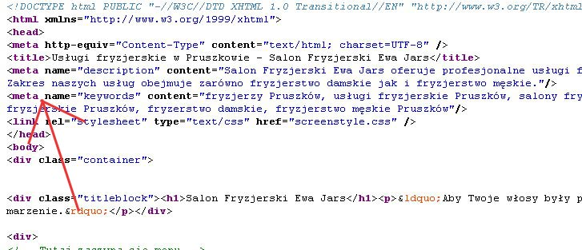
W obrębie tych znaczników powinieneś znaleźć opisy i przykładowe słowa kluczowe, które mogą Ci pomóc wybrać odpowiednie dla Ciebie słowa kluczowe ( same znaczenie tych znaczników poznasz w dalszej części tego kursu).

Narzędzie Google do zarządzania słowami kluczowymi

Bardzo przydatnym narzędziem do poszukiwania słów kluczowych jest Narzędzie Google do tworzenia słów kluczowych i zarządzania słowami kluczowymi. Jest ono dostępne pod adresem: https://adwords.google.com/select/KeywordToolExternal .
Narzędzie to pokazuje konkurencyjność słowa kluczowego i częstotliwość jego wyszukiwania w wyszukiwarce Google. Należy oczywiście z rezerwą podejść do wyników, które podaje te narzędzie. Z drugiej strony narzędzie to jest obecnie najlepszym narzędziem tego typu dostępnym w Polsce. Pomaga ona znajdować niszowe słowa kluczowe, które są często wyszukiwane przez użytkowników Internetu, a jednocześnie mało wykorzystywane przez firmy w promocji w Internecie.

Rysunek 6. Tak wygląda Narzędzie Google do zarządzania słowami kluczowymi

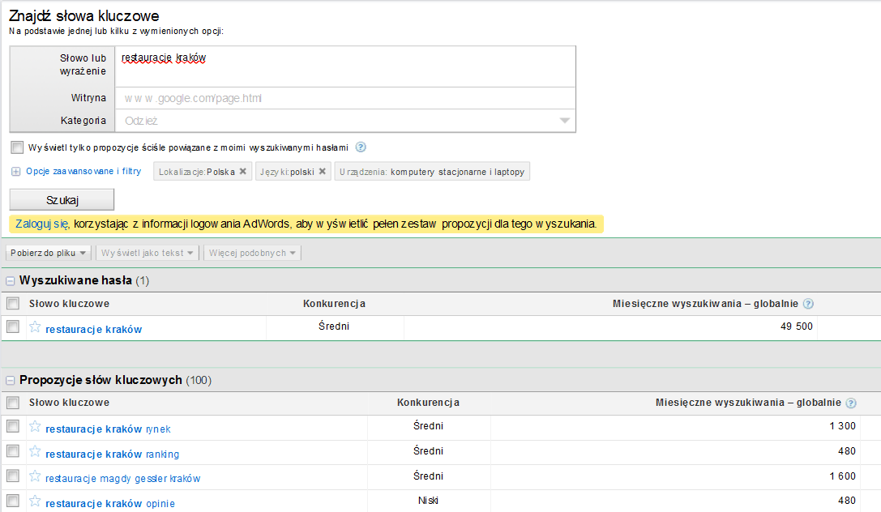

Prasa i dokumenty branżowe

Bardzo dobrym sposobem na znajdywanie niszowych słów kluczowych jest sprawdzanie czasopism , broszur, ulotek związanych z naszą dziedziną biznesu. Należy jednak pamiętać o wspomnianej wcześniej zasadzie szukania tych słów kluczowych, które są używane przez klientów (nie może to być bardzo specjalistyczne słownictwo techniczne, chyba, że jest ono znane Twoim klientom).

Pytanie, pytanie, pytanie….

Nieraz warto również popytać się znajomych i przyjaciół o to, jakich słów kluczowych używają do znajdywania produktów lub usług, które my oferujemy. Ich odpowiedzi mogą nam dać pogląd, na to, w jaki sposób usługi lub produkty oferowane przez naszą firmę są poszukiwane w Internecie.

Witryna internetowa

Wybór odpowiednich słów kluczowych jest jednym z etapów przygotowawczych do tworzenia treści na potrzeby strony internetowej. Zanim jednak zaczniesz przygotowywać treść swojej strony WWW zapoznaj się najpierw z głównymi aspektami przygotowywania treści dla stron internetowych.

Najważniejsze aspekty przygotowywania treści dla stron

- Zwykle korzystanie z Internetu wynika z chęci zaoszczędzenia czasu; z tego względu użytkownicy maniakalnie próbuje znaleźć tego czego poszukuje w jak najszybszym czasie.
- W Internecie należy stosować zasadę odwróconej piramidy informacji, tzn. najpierw przedstawiać użytkownikowi krótkie streszczenie danej treści, które zachęci go do zapoznania się z resztą tej treści, a dopiero później główną część treści.
- Przy przenoszeniu do Internetu treści książkowych (np. ulotki, ogłoszenia) zmianie powinna ulec nie tylko struktura przedstawiania informacji w treści, ale również ilość tych informacji (optymalna wielkość podstrony w Internecie to około 600 słów).
- Tekst na komputerze czyta się dużo gorzej niż na papierze, więc aby maksymalnie ułatwić użytkownikom treści na Twojej stronie należy stosować niezbyt długie i oddzielone od siebie akapity
- W treści podstron należy się skupić na odpowiadaniu na potrzeby klientów, a nie na długich opisach firmy, czy usług. Przy opisach skupiamy się na tym, co dana rzecz da klientowi, a nie na opisie samej rzeczy

Przykład:
Lepiej jest napisać, że nasza cukiernia istnieje od 70 lat, co jest gwarancją jakości ciast, opartych na starych, sprawdzonych recepturach niż opisywać te 70 lat historii cukierni bez zwrócenia uwagę na to, co to daje klientowi.

- Treść, którą wykorzystasz na stronie nie może być dokładną kopią innego tekstu, który już istnieje w Internecie. Skopiowanie innej witryny sprawi, że Google i inne wyszukiwarki nie będą chciały pokazywać Twojej strony w swoich wynikach wyszukiwania .
- W treści strony należy przede wszystkim wykorzystywać te słowa kluczowe, poprzez które użytkownicy Internetu będą szukać Ciebie w wyszukiwarkach. Jednocześnie jednak treść ta nie może być bezsensownym zlepkiem słów kluczowych.

Przykład:
Nic Ci nie da to, że Twój potencjalny klient znajdzie Twoją stronę w wyszukiwarce, jeżeli szybko ją opuści z powodu bełkotu, który się na niej znajduje.

- W tekście używaj języka i słownictwa zrozumiałego dla Twojego klienta. Nie każ mu się szukać w słownikach definicji wyrażeń, które zastosujesz na stronie.

Przygotowanie serwisu WWW

Przygotowywanie treści na użytek strony internetowej warto poprzedzić odpowiednią analizą potrzeb swoich klientów. Zanim zaczniesz tworzyć stronę internetową zorientuj się, jakie wiadomości i informacje pomagają Twoim klientom w podejmowaniu decyzji o zakupie towarów i usług, oferowanych przez Twoją firmę .

Najłatwiejszym sposobem na zdobycie takich informacji jest zrobienie czegoś na kształt ankiety wśród znajomych i przyjaciół, których profil jest podobny do Twoich klientów (tzn, w podobny sposób szukają informacji na temat produktów i usług, mają podobna wiedzę na temat tego produktu i usługi ).

Zdobądź więc jak najwięcej informacji na temat tego:

- czego Twoi klienci szukają na stronie internetowej w sytuacji, kiedy szukają produktu lub usługi oferowanej przez Twoją firmę (np. drogi dojazdu, godzin otwarcia, opisu i zdjęć lokalu ?)
- co jest dla nich wyznacznikiem wartości i przydatności takiej strony internetowej (np. treść, zdjęcia, opinie klientów)
- co lubią, a czego nie na stronach internetowych konkurencji (np. wartościowe opisy, rady, opisy dań w restauracji i itp.)
- co znajdują na stronie konkurencji, a czego im brakuje (np. nie potrafią szybko znaleźć numeru telefonu i adresu lokalu)
- z jakimi problemami borykają się w obliczu chęci zakupu usług i towarów, oferowanych przez Twoją firmę

Przykład:
Prowadzisz firmę przeprowadzkową. Po spytaniu kliku znajomych, którzy przeprowadzali się w ostatnim czasie okazuje się, że na stronach firm, które wynajęli do przeprowadzek brakowało im opisów, w jaki sposób powinni pąkować przedmioty do przeprowadzki.

Uwaga:
Przy robieniu tych swego rodzaju wywiadów podchodź z rezerwą do wszystkich wypowiedzi. To, że ktoś powie, że mu się to lub tamto podoba wcale nie oznacza, że to jest praktyczne - to może być bardzo subiektywne podejście konkretnej osoby.

Z szczególną rezerwą traktuj wypowiedzi osób, które nie zetknęły się jeszcze z problemami, które rozwiązuje Twoja firma. Niewiele powie Ci Twój znajomy o swoich oczekiwaniach, co do informacji, które przydały by mu się na stronie internetowej firmy przeprowadzkowej w sytuacji, kiedy nigdy jeszcze nie potrzebował takiej usługi.

Staraj się swoją stroną tworzyć tak, aby jak najlepiej odpowiadała ona na potrzeby i pragnienia Twoich klientów. Staraj się przewidzieć, czego będą potrzebowali od Twojej strony, a co będzie im przeszkadzało w jej użytkowaniu.

Pamiętaj, że to co, im będzie przeszkadzało z niej korzystać Tobie będzie przeszkadzało zarabiać pieniądze.

Rzeczy, których nie powinny być na stronie:

Projektując stronę internetową lub też zlecając jej zrobienie komuś innemu pamiętaj o podstawowych rzeczach, których nie powinny być na stronie firmy. Obecność tych elementów będzie utrudniało Twoim klientom korzystanie z Twojej strony.

Reklamy
Zawsze jest to dodatkowe źródło dochodu, ale w przypadku niedużej strony WWW wiele na nich nie zarobimy, a sama strona dużo straci na wizerunku. Nie odciągaj klienta od korzystania z Twoich usług !!!

Wyskakujące okienka i popup
Są dużo lepsze sposoby na przekazanie klientom informacji o nowościach, promocjach i itp. Treść w dobrze widocznym miejscu i estetycznie przedstawiona będzie dużo bardziej efektywna niż takie okna.

Duże i ciężkie zdjęcia (np. żywcem wzięte z aparatu cyfrowego)
Staraj się, aby waga wszystkich obrazków na danej podstronie nie przekraczała 100-150 kb. Nikt nie chce czekać długiego czasu na załadowanie się strony.

Świecące i migające obrazki, wodotryski
Nie wrzucajmy na stronę czego tylko dlatego, że nam się to podoba. Niech na stronie Twojej firmy będzie jak najmniej jaskrawych, drażniących kolorów, migających i rozpraszających świecidełek.

Długie opisy, które nic nie wnoszą
Pamiętaj, że Twój klient nie jest zainteresowany Twoją firmą, ale rozwiązaniem konkretnego problemu. Strona firmy to nie pamiętnik. Pisz tylko to, co może być przydatne dla Twojego klienta, nie to, o czym lubisz pisać.

Etapy przygotowania strony:

Podrozdział ten pokazuje kolejne etapy tworzenia strony internetowej.

Analiza potrzeb naszych klientów.
- Etap ten został przedstawiony dość szczegółowo na początku tego przewodnika. Sens tego działania sprowadza się do stworzenia takiej koncepcji witryny, która będzie wykonalna dla nas pod względem technicznym i finansowym, a jednocześnie będzie jak najbardziej przydatna dla naszych obecnych i przyszłych klientów.
- Staraj się tworzyć witrynę internetową oczyma klienta.
- Staraj się zgłębić sposób myślenia klienta i jego język.
- Wychwytuj te elementy, które mogą być dla niego niezrozumiałe i trudne (np. żargon lub słownictwo techniczne, które Tobie wydaje się oczywiste, a klienta przyprawia o zawrót głowy).

Przygotowanie adresu witryny

Przy wyborze adresu witryny warto brać pod uwagę następujące rzeczy:
- Nie należy korzystać z darmowych adresów stron internetowych typu http://www.NaszBiznes.Webpark.pl/ (po co promować adres internetowy , który należy do kogoś innego) – kupno własnego adresu internetowego jest wydatkiem rzędu kilkudziesięciu złotych rocznie
- Adres naszej strony internatowej (czyli tzw. adres domeny) powinien być jak najkrótszy i jak najłatwiejszy do zapamiętania.
- Adres internetowy warto zarejestrować na kilka lat. Z jednej strony wpływa to pozytywnie na rankingi w wyszukiwarkach, z drugiej strony zaś nas chroni przed sytuacją, w której w natłoku spraw zapominamy o odnowieniu adresu internetowego.
- Nasz adres strony WWW powinna być łatwy do podawania przez telefon (spróbuj podać przez telefon adres www.wzw-sfc-gs.pl)
- Główny adres nie powinien zawierać znaku „-„, dodatkowo warto jednak kupić również odmianę naszego adresu ze znakiem „-„.
- nazwa strony powinna się kojarzyć z dziedziną naszego biznesu,

Przykład:
Jeżeli prowadzimy restaurację “Pod Parasolem” nazwa restauracji może brzmieć www.PodParasolem.pl W przypadku witryn o charakterze lokalnym nie warto kupować długich adresów o nazwach ogólnych typu www.restauracja-w-warszawie.pl (chyba, że brzmienie tego adresu będzie naprawdę atrakcyjne )
- z nazwy swojej strony internetowej stwórz swój biznesowy adres mailowy

Przykład:
mklas@twojbiznes.pl brzmi dużo bardziej profesjonalnie i wiarygodnie niż mklas2005@wp.pl.

Wybór konta hostingowego, czyli serwera, na którym będziemy przechowywać naszą stronę internetową

Podstawą rzeczą, przed którą chcę przestrzec to korzystanie z darmowych usług hostingowych typu Interia.pl czy WebPark.
Nie warto tego robić z kilku powodów:
- obciążenie serwerów darmowych często jest dość duże, więc strony na nich chodzą na ogół dość wolno;
- prawie nigdy darmowe konto hostingowe nie pozwala na utrzymywanie własnego adresu WWW, zmuszając do użytkowania darmowego adresu (typu http://www.NaszBiznes.Webpark.pl ), który jest długi, trudny do zapamiętania i do tego nie jest naszą własnością;
- przy płatnym serwerze możemy liczyć na pomoc techniczną przy swoim koncie, umieszczaniu strony internetowej na serwerze i itp;
- adresy niektórych darmowych kont hostingowych (np. prv.pl) nie są przyjmowane w niektórych katalogach;
- bardzo często użytkowanie darmowych serwerów WWW wiąże się z koniecznością przyjmowanie na swojej stronie reklam, często bardzo inwazyjnych, w wyniku czego strona internetowa wygląda jak śmietnik, a nie jak strona firmowa.
- Przy obecnych cenach serwerów WWW można kupić nieduże konto już za 50-100zł na rok, co nie jest dużym wydatkiem nawet dla niedużego zakładu stolarskiego. Usługi takie oferują takie firmy jak: http://www.onet.pl/, http://www.home.pl/, http://www.progreso.pl/, http://www.nazwa.pl/ )

Stworzenie witryny internetowej

Jeśli chodzi o stworzenie witryny internetowej to masz do wyboru:
- zrobić ją sam jeżeli znasz język HTML i CSS
- zlecić jej zrobienie komuś , kto się na tym zna (odpłatnie lub też nie)
- wykorzystać kreator stron WWW dostawców kont na serwerze. Kreator taki jest oferowany przez np. firmę http://www.Home.pl pod adresem Kreator WWW http://home.pl/kreator.. Takie kreatory niestety wcale nie są tak proste w obsłudze, jak się je reklamuje, są bardzo mało przyjazne dla wyszukiwarek, tworzą niesamowitą sieczkę z kodu na stronie i jest z nimi mnóstwo problemów technicznych ;
- ściągnąć jakiś darmowy szablon strony WWW i przystosować go do swoich potrzeb
- ściągnąć i wykorzystać za darmo jeden z przygotowanych przeze mnie szablonów dostępnych na stronie: http://www.ittechnology.us/wyszukiwanie-lokalne-przewodnik/gotowe-strony-www/.

Uwaga:
Jeżeli nie znaszsz za dobrze języka HTML i nie jesteś pewny, czy będziesz potrafił je dostosować do swoich potrzeb przeczytaj instrukcję, która jest załączona do szablonów i opisuje krok po kroku zmiany, jakie trzeba wprowadzić na stronie

Testowanie witryny

Zanim wrzucisz stronę na serwer spytaj znajomych i przyjaciół, co sądzą o niej, co im się podoba, a co nie. Powiedz im jednak wprost, że interesuje Ciebie ich szczera opinia, nie obrazisz się jeżeli Ci wytkną jakieś błędy i zaniedbania.

Możesz poprosić osobę, która nie wie nic o Twoim biznesie (lub wie niewiele) o sprawdzenie, czy Twoja strona jest dla niego zrozumiała i czy jest w stanie znaleźć takie informacje, których mogą poszukiwać Twoi obecni i potencjalni klienci.

Jak już wspominałem wcześniej pamiętaj jednak:

- Aby zawsze podchodzić z rezerwą do tego, co mówią inne osoby, ponieważ zawsze może w grę wchodzić ich subiektywny punkt widzenia
- Im bliżej jesteś związany z daną osobą tym większe jest prawdopodobieństwo, że dana osoba celowo nie mówi Ci o problemach, jakie ma z Twoją strona internetową, aby nie zrobić Ci przykrości i nie zasmucić Ciebie
- Badanie będzie tym bardziej wiarygodne im więcej osób “przetestujesz”. Aby takie badanie było miarodajne przeprowadź je na możliwe dużej liczbie osób (przynajmniej z 10 osób).

Badanie takie oczywiście nie zastąpi profesjonalnego badania użyteczności, czy też nawet “domowego” badania z zastosowaniem narzędzi badania użyteczności witryn WWW, ale pozwoli Ci wykryć najpoważniejsze problemy, jakie będą mieli Twoi klienci w kontakcie z Twoją stroną internetową.

Umieszczenie strony internetowej na serwerze

Stronę internetową po przygotowaniu umieszczamy na naszym serwerze. Najlepiej jest to zrobić za pomocą jakiegoś programu FTP (jest to program, który potrafi przenosić pliki z naszego komputer na nasze konto na serwerze) lub też menedżera plików jeżeli panel sterowania naszego konta na serwerze udostępnia taką funkcjonalność.

Osobom, które mają małe doświadczenie w tym zakresie polecam mały programik do przenoszenia strony na serwer o nazwie FileZilla.

Można go ściągnąć między innymi z InternetStandard.pl pod adresem http://www.internetstandard.pl/ftp/pobierz/pc/13085.html .

Instrukcja obsługi programu FileZilla:

- Ściągnąć i zainstalować program (bez żadnym dodatkowych ustawień – po prostu cały czas klikamy „Dalej”)
- Otworzyć program z menu Windows.. Wygląda on tak:

Rysunek 7. Tak wygląd program FileZilla
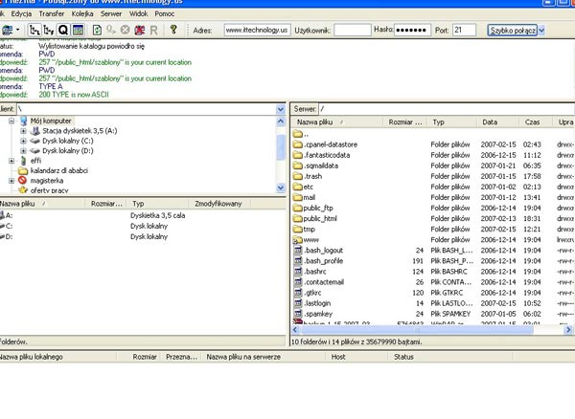

- W polu na górze po lewej stronie wpisujemy nazwę naszej strony internetowej, nazwę użytkownika i hasło (wszystkie te dane powinien dostarczyć nam nasz dostawca konta na serwerze)
- Po pojawieniu się folderów z prawej strony klikamy w folder o nazwie „public_html”
- Znajdujemy po lewej stronie programu pliki z naszą stroną internetową i przeciągamy je na prawą stronę (wraz ze wszystkimi podfolderami tej strony)
- Jak wszystko wykonaliśmy według tego schematu to wszystko powinno być w porządku i powinniśmy widzieć naszą stronę pod nazwa naszej strony.

Podstawowe elementy każdej “lokalnej” witryny internetowej:

Poniższa cześć jest jednym z najważniejszych części tego przewodnika. Opisuje ona te elementy, które powinny się znaleźć na stronie małej firmy. Wspomnianych tutaj rzeczy będą poszukiwać na Twojej stronie klienci, więc staraj się zawrzeć jak najwięcej z nich na tej stronie.

Strona Główna

Strona Główna to najważniejsza część witryny. Ją jako pierwszą widzą najczęściej klienci!

Na stronie głównej powinny się znaleźć:
- nazwa Twojej firmy;
- czym sie zajmuje Twoja firma i kogo ona obsługuje;
- miasta, w których Twoja firma operuje;
- godziny otwarcia;
- w czym jest dobra i dlaczego właśnie z jej usług lub produktów powinien klient skorzystać;
- przewagi konkurencyjne – napisane jednak w krótki i zwięzły sposób (pamiętaj zbyt dużo treści na stronie utrudnia jej czytanie);.

Podstrona “Kontakt”

Podstrona kontakt powinna zawierać
- dokładny, szczegółowy adres firmy, telefon, osoby kontaktowe
- formularz mailowy, umożliwiający kontakt z klientem
- adres mailowy napisany w sposób zabezpieczający przed spamem, np. w formie: m.klas<twojbiznes.pl (w miejsce < wstaw proszę znak “@”).

Pamiętaj, aby często i regularnie sprawdzać maile. Mail ma być formą kontaktu z klientem i sposobem na pokazanie mu, że można Ci zaufać jako kontrahentowi i dostawcy usług, a nie tylko sposobem na pokazanie, że potrafisz zrobić formularz kontaktowy na stronie internetowej.

Podstrona “Dojazd/Lokalizacja”

Na tej podstronie opisany powinien być w sposób szczegółowy dojazd do firmy. Warto tutaj oprócz standardowej drogi dojazdu dodać dojście od przystanków komunikacji miejskiej, dworca autobusowego, dojście od charakterystycznych miejsc w mieście. Przy opisach dojazdu trzeba mieć świadomość, że często osoba, które je czyta nie zna naszego miasta dobrze, więc suche opisy ulic mogą nie być dla niego pomocne. Warto więc do tych opisów dodać jakieś charakterystyczne punkty orientacyjne,

Przykład:
Firma XXX znajduje się 500 metrów od Kościoła Mariackiego, firma XXX znajduje się 300 m od Centrum Handlowego “Arkadia” i itp.

W opisie dojazdu warto też zawrzeć:
- drogi dojazdu samochodem i komunikacją miejska od najważniejszych miejsc w danym mieście, .np w Warszawie z Dworca Centralnego, z Dworca Gdańskiego, z Starego Miasta itp.;
- link do jakiejś mapy internetowej, na której pokazane będzie dokładne położenie naszego baru czy zakładu fryzjerskiego;
- jeżeli istnieje taka możliwość również obrazek z mapą najbliższej okolicy wokół naszej firmy(obecnie istnieje wiele dobrych map internetowych w Polsce, które oferują możliwość zrobienia zdjęcia mapy naszego regionu i wklejenia go na naszą stronę z zastrzeżeniem, że podamy źródło strony, z której tę mapę wzięliśmy).

Podstrona usługi (lub produkty)

Podstrona Nasze usługi (Nasze produkty) powinna opisywać najważniejsze elementy naszej działalności. Ważne jest jednak, aby tę działalność przedstawiać od strony potencjalnych korzyści klienta. Napiszmy dlaczego dany klient powinien skorzystać z naszych usług, a nie z usług naszej konkurencji. W tym miejscu warto wykorzystać efekty naszej analizy konkurencji, wspomnianej wcześniej. Ta podstrona to właściwe miejsce na pokazanie naszych przewag konkurencyjnych. Jeżeli nasza firma ma możliwość przedstawienia zdjęć, opisów wcześniej wykonanych prac to powinna to bezwarunkowo zrobić. Jedno zdjęcie może dać więcej niż tuzin opisów.

Opcjonalne (ale polecane do wykonania) elementy witryny internetowej

Podstrona O firmie

Podstrona to nie powinna być najważniejszą stroną na witrynie, ale warto również zadbać o jej prawidłowe wykonanie.

Na tej podstronie można zawrzeć:
krótką historię firmy (krótką i treściwą, pokazującą jej tradycje i znaczenie w okolicy);
osiągnięcia i nagrody;
rzeczy, które mogą zwiększyć zaufanie potencjalnego klienta do firmy

Przykład:
Jeżeli nasza firma jest firmą transportową, takim elementem może być opis taboru transportowego wraz z opisem doświadczenia kierowców.

Podstrona Polecają nas/Opinie klientów,

Podstrona ta jest miejscem, gdzie możemy pochwalić się opiniami naszych klientów, referencjami wcześniej obsłużonych osób. Co jest ważne, opinie te nie powinny być pustymi “wziętymi z sufitu” wyrażeniami marketingowymi. Jeżeli mieliśmy jakiegoś bardzo zadowolonego klienta poprośmy go o zgodę na umieszczenie na naszej stronie takiej opinii. Niech ta opinia nie będzie sztuczna, niech wyraża jego szczere zdanie o naszej firmie i w odniesieniu do naszych usług. Aby taka opinia mogła spełniać swoje zadanie musi być konkretna, czyli nie:

“jestem zachwycony restauracją “Pod Kogutem”,

ale:

“Jestem zachwycony obsługą klienta w restauracji “Pod Kogutem”

lub też :

“Jestem zachwycony szybkością obsługi klienta w restauracji “Pod Kogutem”.

Efekt takich opinii będzie tym większy, im większym poważaniem cieszy się taka osoba w danym środowisku.

Podstrona Porady dla klientów/Jak pomóc sobie w ...

Jeżeli chcemy stworzyć naprawdę dobrą stronę internetową możemy dodać do niej elementy porad dla naszych klientów, które będą dla nich pomocne, a poprzez to pozwolą nam się do nich zbliżyć.

Twój klient wie o dziedzinie Twojego biznesu dużo mniej niż Ty wiesz. To, co dla Ciebie jest przysłowiową “kaszką z mleczkiem” dla niego może stanowić poważny problem. Pomóż mu poprzez swoją stronę internetową w rozwiązaniu tego problemu, a prędzej czy później stanie się on Twoim klientem.

Przykład:
Wyobraźmy sobie sytuację rodziny, która chce zbudować dom. Nie wiedzą jakich materiałów używać, dlaczego jedne materiały są droższe od drugich, które z nich są rekomendowane dla budownictwa energooszczędnego, a które do ekonomicznego.
Stworzenie przez firmę budowlaną niedużego działu na ich witrynie internetowej, gdzie opisano by podstawowe kwestie związane z wyborem materiałów budowanych mogło by się stać prawdziwą przewagą konkurencyjną i wyróżnikiem spośród podobnych firm na rynku.

Podstrona Partnerzy

Podstrona ta mogła by służyć do rozwoju współpracy z firmami, które wykonują usługi lub produkty współgrające z naszymi. W normalnym życiu często jest tak, że np. firma budowlana, która buduje dom poleca nam kogoś do jego wykończenia.

Dlaczego tego nie przenieść na stronę internetową?

Przykład:
Jeżeli jesteś zakładem fryzjerskim porozmawiaj z najbliższymi salonami fryzjerskimi i salonami makijażu o współpracy. Osoba, która trafi do takiego zakładu po powołaniu się na Twoją witrynę dostaje 10% zniżki W zamian za to klienci zdobyci poprzez stronę internetową salonu fryzjerskiego czy salonu makijażu otrzymają taką samą zniżkę u Ciebie. W ten sposób reklamujesz swoją stronę internetową i swoje usługi praktycznie za darmo!

O czym jeszcze warto pamiętać przy tworzeniu witryny:

Umieść adres i telefon na każdej podstronie w widocznym miejscu lub też w miejscu, w którym Internauci mogą się ich spodziewać (np. w stopce strony).

Ważne techniczne elementy budowy strony.

Niżej wspomniane elementy poprawiają przejrzystość strony, a jednocześnie ułatwiają zdobywanie lepszych pozycji w wynikach wyszukiwania wyszukiwarek. Warto poświęcić kilka minut na ich przestudiowanie, aby pomóc swojej małej stronce internetowej. Odpowiednie wykorzystanie tych elementów może naprawdę mieć duże znaczenie przy mało konkurencyjnych frazach lokalnych.

Wspomniane tutaj znaczniki znajdziesz otwierając źródło strony. Oglądanie źródła strony zostało opisane na stronie 15 (przy okazji sprawdzania znaczników meta na stronach konkurencyjnych).

Aby pomóc lepiej zrozumieć budowę i tworzenie tych znaczników pozwolę skorzystać sobie z przykładu fikcyjnej firmy Salon Fryzjerski Ewa Jars. Na przykładzie tej firmy pokaże, jak mogłyby wyglądać niżej przedstawione znaczniki na stronie tej firmy.

Tytuł strony, czyli znacznik <title></title>

Zadbaj o to, aby tytuły każdej podstrony Twojej witryny były unikalne i różne od siebie. Tytuł podstrony powinien odzwierciedlać treść tej podstrony.

Tytuł powinien być krótki, jego długość nie powinna przekraczać 75 znaków, najlepiej jednak do 60 znaków (licząc w tym spacje, czyli jego optymalna długość to 5 - 7 wyrazów).
Najlepiej jest jeżeli tytuł zawiera słowa kluczowe, których ludzie będą używali do znajdowania Twojego serwisu w wyszukiwarkach ( najlepiej jeżeli te słowa kluczowe są na samym początku tytułu). W tym wypadku tytuł w stylu “Witam was na mojej fantastycznej stronie - FajnaStrona.pl” jest bezwartościowy dla użytkowników i wyszukiwarek.

Przykłady:

Tytuł dla podstrony Strony Główna:
Zakład fryzjerski w Pruszkowie – Salon Fryzjerski Ewa Jars

Tytuł dla podstrony Nasze usługi
Usługi fryzjerskie w Pruszkowie – fryzjerstwo damskie i męskie

Mata Tag Description
<meta name="description" content="Jak najciekawszy najbardziej odpowiadający treści danej podstrony pis strony z zawartymi słowami kluczowymi, który zachęca do odwiedzenia.">

Każda Twoja podstrona powinna mieć unikalny znacznik <meta name="description" content=">

Rzeczy, o których warto wiedzieć:
- Warto, aby zawierał on ważne dla nas słowa kluczowe; nie może być jednak zlepkiem słów kluczowych.
- Znacznik jest dość ważny, ponieważ często pojawia się on jako opis strony w wynikach wyszukiwania (warto więc aby nie wyglądał on: “fryzjerzy Kraków, fryzjerzy Kraków, Kraków fryzjerzy, ponieważ wtedy prawdopodobieństwo, że użytkownik wybierze nasza stronę spośród wyników wyszukiwania nie będzie zbyt wielkie).
- W znaczniku tym podobnie jak w tytule warto umieścić najważniejsze słowa kluczowe na początku tekstu.
- Nie można powtarzać tych samych słów kluczowych w tekście “description” zbyt często, nie powtarzaj tego samego słowa więcej jak 2 -3 razy.

Przykłady:

Znacznik wraz z tytułem dla podstrony Strona Główna
<title>Zakład fryzjerski w Pruszkowie – Salon Fryzjerski Ewa Jars</title>
<meta name="description" content="Salon Fryzjerki Ewa Jars oferuje profesjonalne usługi fryzjerskie na terenie Pruszkowa. Zakres naszych usług obejmuje zarówno fryzjerstwo damskie jak i fryzjerstwo męskie.”/>

Znacznik wraz z tytułem dla podstrony Nasze usługi
<title>Usługi fryzjerskie w Pruszkowie – ondulacje, trwałe, fryzury ślubne i komunijne</title>
<meta name="description" content="Zakład fryzjerski Salon Fryzjerki Ewa Jars oferuje pełen zakres usług fryzjerskich w Pruszkowie: przedłużanie włosów, zagęszczanie włosów, Baleyage, trwałe ondulacje, kuracje regenerujące włosy oraz fryzury ślubne.”/>

Mata tag zawierający słowa kluczowe
<meta name="keywords"content="słowo_kluczowe_1, słowo_kluczowe_2, słowo_kluczowe_3" >
Rzeczy, o których warto wiedzieć:
- Meta name=”keywords” nie jest wykorzystywany już przez większość wyszukiwarek, więc jest mniej ważny od znacznika Mata Tag Description

- Nie należy natomiast powtarzać swoich słów kluczowych wielokrotnie (2 razy wystarczy).
- Tag ten nie powinien być za długi.

Przykłady:
Znacznik wraz z tytułem dla podstrony Strona Główna
<title>Zakład fryzjerski w Pruszkowie – Salon Fryzjerski Ewa Jars</title>
<meta name="Keywords" content="fryzjerzy Pruszków, usługi fryzjerskie Pruszków, salony fryzjerskie Pruszków, gabinety fryzjerskie Pruszków, fryzerstwo damskie, fryzjerstwo męskie Pruszków" />

Znacznik wraz z tytułem dla podstrony Nasze usługi
<title>Usługi fryzjerskie w Pruszkowie – fryzjerstwo damskie i męskie</title>
<meta name="Keywords" content="przedłużanie włosów Pruszków, zagęszczanie włosów Pruszków, Baleyage Pruszków, trwała Pruszków, trwała ondulacja Pruszków, kuracje regenerujące włosy Pruszków, fryzury ślubne Pruszków" />.

Nagłówki

Nagłówki, czyli tzw “heading tags” określają wielkość tekstu a jednocześnie jego znaczenie na stronie.
Na stronie internetowej mają one postać:
<h1>Jakiś nagłówek</h1>
<h2>Jakiś nagłówek</h2>
<h3>Jakiś nagłowek</h3>
Tag <h1></h1> jest najważniejszym tagiem i powinien występować tylko raz na danej podstronie naszej strony internetowej. Pozostałe Tagi mają już mniejsze znaczenie i mogą być użyte więcej razy.
Tekst zawarty w tych tagach powinien nie być za długi, mieć sens i zawierać słowa kluczowe (zwłaszcza ten wewnątrz znacznika H1) .

Wyróżnienia
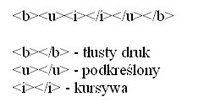

Te tagi służą do nadania wartości danym słowom. Słowa pogrubione lub pochylone są uznawane przez wyszukiwarki za ważniejsze od innych w tekście. Znaczniki te powinny być używane do wyszczególniania najważniejszych dla nas rzeczy w tekście (np. dla wyróżniania najważniejszych słów kluczowych. )

Tagi alt
Obrazki na stronie internetowej powinny zawierać znaczniki alt=”Jakiś opis, a w nim słowa kluczowe”.

Jest to tekst alternatywny, który pomaga wyszukiwarkom i osobom, które z jakichś względów nie mogą zobaczyć treści tego obrazka (np. tekst ten jest wykorzystywany przez czytniki stron dla niewidomych).
Wewnątrz tagów “alt” powinny występować ważne dla nas słowa kluczowe.

Tekst na stronie
Należy używać w nim często słów kluczowych, ale w taki sposób, żeby nie wystraszyć odwiedzających. Najważniejsze słowa kluczowe powinny być u samej góry tekstu, ponieważ wyszukiwarki uznają, że im coś jest wyżej na stronie tym jest to ważniejsze.

Tytuły linków, czyli tzw anchor w linkach
Jak już wcześniej wspominałem tekst w tytułach linków jest jednym z najważniejszych czynników zwiększania szans naszej strony na pojawienie się wynikach wyszukiwania na określone słowa kluczowe. Tekst zawarty w linku powinien zawierać słowa kluczowe.
Tyczy się to zarówno linków do strony umieszczanych w katalogach i innych serwisach jak również w obrębie linków naszego własnego serwisu.

Na stronie nie powinno się stosować linków typu:
Aby zobaczyć dojazd do firmy Salon Fryzjerski Joanna Jars „kliknij tutaj”
lepiej jest zrobić to w ten sposób:
Pod tym adresem pokazany „dojazd do firmy Salon Fryzjerski Joanna Jars”

Trzeba pamiętać jednak o tym, że linki w obrębie naszego serwisu muszą być zrozumiałe dla przyszłych klientów. Zdecydowanie złym pomysłem jest zamiana nazw najważniejszych linków typu: „Strona Główna”,( np. na „Salon fryzjerski”) tylko po to, aby umieścić w ich nazwie słowa kluczowe.
Stronę należy optymalizować najpierw pod docelowych klientów, a później pod wyszukiwarki

Po odpowiedniej optymalizacji serwisu możemy przystąpić do budowania bazy linków do naszej strony. Wyszukiwarki traktują linki do strony jako głosy: im więcej jest linków, które prowadzi z innych serwisów tym według wyszukiwarek Twój serwis jest ważniejszy i bardziej wartościowy. To, na jakie frazy lokalne będzie można znaleźć nasz serwis internetowy zależy od pracy, jaką włożymy w jego rozwój i zwiększanie linków prowadzących do niego.

Pozycjonowanie serwisu

Po stworzeniu strony internetowej, jej optymalizacji pod ważne dla nas słowa kluczowe warto poświęcić troszeczkę czasu jej krótkiemu i podstawowemu pozycjonowaniu.

Pozycjonowanie to promocja serwisu internetowego w wynikach wyszukiwania wyszukiwarek internetowych dla ważnych dla na słów kluczowych. Zakres tego pozycjonowania, czyli konkurencyjność fraz, pod które będzie się pozycjonować serwis zależy oczywiście od ilości czasu, jaką możemy na to przeznaczyć, naszej wiedzy na temat pozycjonowania i cierpliwości.

Głównym elementem pozycjonowania jest tak naprawdę wspomniane wcześniej zdobywanie linków do naszej strony. Zanim zaczniesz zdobywać linki do swojej strony zapoznaj się z podstawowymi informacjami na ten temat

Podstawowe informacje na temat linków

Jakość linków
W zdobywaniu linków do strony bardziej liczy się jakość tych linków niż ich ilość. 10 mocnych linków może dać dużo większy efekt niż 400 słabych linków z kiepskich stron. Jeżeli pozycjonujesz swój serwis na frazy lokalne, niszowe staraj się zdobywać linki przede wszystkim z serwisów i katalogów, które są związane tematycznie z tematyką Twojej witryny.

Przykład:
Jeżeli jesteś zakładem fryzjerskim zdobywaj linki:
- z katalogów firm fryzjerskich, serwisów dotyczących fryzjerstwa,
- witryn firm podobnych do Twojej,
- podstron i kategorii związanych z fryzjerstwem w przypadku katalogów lub witryn wielotematycznych.

Aby znaleźć strony, na których warto umieścić linki do strony znajdź witryny jej pokrewne. Najłatwiejszym sposobem na to jest wpisywanie w wyszukiwarkach interesujących nas fraz kluczowe i obserwacja stron internetowych, które będą się pojawiały na szczycie wyników wyszukiwania.

Sprawdź, czy można dodawać swoją treść lub linki do Twojej strony w stronach, które się będą pojawiały wysoko w wynikach wyszukiwania na interesujące Ciebie słowa kluczowe.

Rysunek 8. Szukanie zaplecza tematycznego w wyszukiwarce

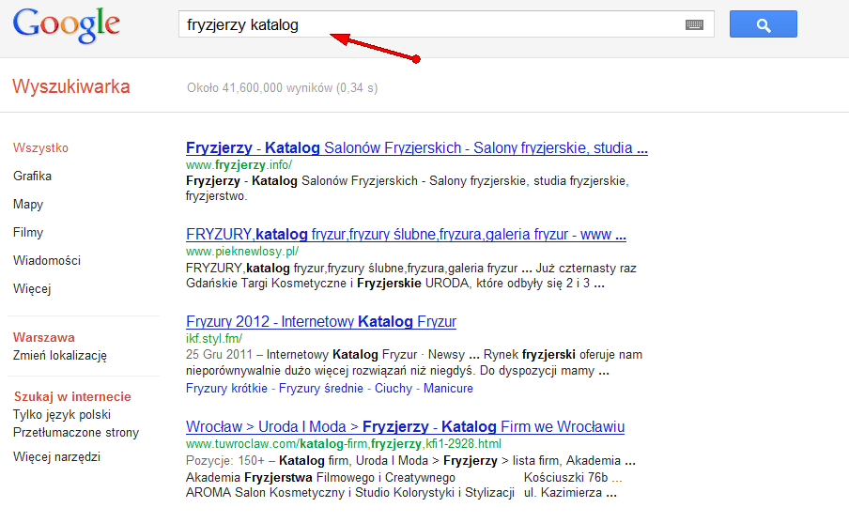

Indeksowanie podstrony z linkiem
Zanim dodasz stronę do płatnego katalogu lub też kupisz link na jakimś serwisie, sprawdź, czy podstrona katalogu, na której ten link będzie się znajdował została już znaleziona przez wyszukiwarki. Jeżeli ta podstrona nie została jeszcze znaleziona przez wyszukiwarki, link na niej nie ma żadnej wartości.

W takim wypadku spróbuj dodać ją do innej związanej z Twoją działalnością kategorii katalogu lub też dodaj ją do innego katalogu.

Aby sprawdzić, czy dana podstrona katalogu lub serwisu została znaleziona przez wyszukiwarki, skopiuj adres internetowy tej podstrony i wklej ją w okno wyszukiwarki. Jeżeli wyszukiwarka pokażę ją w swoich wynikach to znaczy, że podstrona ta została przez nią już znaleziona. Jeżeli nie to znaczy, że podstrona ta nie została znaleziona jeszcze przez wyszukiwarkę.

Rozłożenie w czasie linkowania
Dodawane linków do strony powinno być rozłożone w czasie. Przez pierwsze 1-2 miesięcy istnienia serwisu internetowego można się nawet ograniczyć tylko do zdobycia kilku, kilkunastu mocnych i wartościowych linków. Później można stopniowo przyspieszać dodawanie linków; jednak nie więcej niż 5 dziennie. Ważne jest, aby dodawanie linków było ciągłe; tzn. nawet mniej (powiedzmy 2 tygodniowo), ale regularnie i przez możliwe długi czas ( przynajmniej z kilka miesięcy).

Tytuły linków
Błędem jest dodawanie cały czas linków o tym samym tytule. Dodawanie ciągle takich samych linków (zwłaszcza jeżeli będzie szybkie dodawanie linków) może narazić stronę na karę ze strony wyszukiwarek. Kara ta ma postać filtra nakładanego na dane słowo kluczowe. Wygląda to w ten sposób, że strona strasznie spada w wynikach wyszukiwania na określone słowo kluczowe lub też znika z wyników wyszukiwania na te słowo kluczowe. Nawet więc jeżeli bardzo nam zależy na pozycjonowaniu witryny na frazę „zakłady fryzjerskie Kraków” należy prowadzić rotację tytułów i opisów tych linków.

Przykład:
Frazę „zakłady fryzjerskie Kraków” możemy zastępować tytułami: „usługi fryzjerskie Kraków”, „salony fryzjerskie Kraków” lub też „fryzjerzy Kraków”.

Wartość linków
Wartość linków dla celów pozycjonowania jest różna i zależy od wielu czynników . Inną wartość będzie miał dla Twojego serwisu link z witryny, która jest bardzo znana w określonej niszy tematycznej a inna z jakiegoś podrzędnego forum dyskusyjnego.

Oceniając to, czy warto mieć link do swojej strony z jakiegoś innego serwisu bierz pod uwagę:
- Czy ta witryna odgrywa poważną rolę w Twojej niszy biznesowej i w Twoim regionie. Im poważniejsza rolę odgrywa ten serwis w Twojej niszy tym większą wartość będzie miał link z tej strony.
- Czy do tej strony prowadzi wiele linków z innych stron, które są wartościowe dla Twojej niszy biznesowej i z witryn, które są po prostu wartościowe (niekoniecznie dla Twojej niszy biznesowej). Im więcej linków z innych stron prowadzi do tego serwisu, tym większą wartość będzie miał link z tego serwisu. Ilość linków prowadzących do danej strony z innych witryn sprawdzisz narzędziem:

  - http://www.linkvendor.com/seo-tools/domain-popularity.html

- Ile linków do stron zewnętrznych znajduje się na podstronie serwisu, na którym planujesz mieć link do swojego serwisu. Im więcej linków do stron zewnętrznych jest na tej podstronie tym niższą wartość ma link na tej podstronie.
- PR tej strony. Najlepszym sposobem na sprawdzenie PR strony jest zainstalowanie toolbaru Google, który pokazuje PR w postaci paska w skali od 0 do 10. Możesz go ściągnąć ze strony Google:

  - Wersja dla przeglądarki Internet Explorer - http://toolbar.google.com/T4/?rd=f
  - Wersja dla przeglądarki Firefox- http://www.google.com/tools/firefox/toolbar/FT3/intl/en/

Rysunek 9. Wyświetlanie PR Google przez toolbar Google
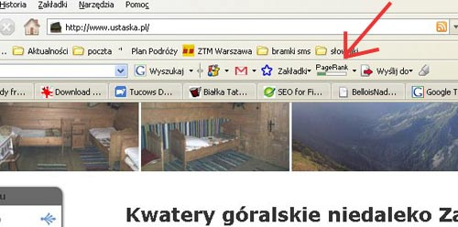

- PR konkretnej podstrony, na której ma być nasz link. Wszystkie podstrony serwisu nie mają tego samego PR. Może się zdarzyć, że sam serwis http://www.strona.pl/ ma PR 6, podczas gdy podstrona http://www.strona.pl/podstrona.html ma PR 4
- Czy nie ma zabezpieczeń, które uniemożliwią odczytanie przez Google i inne wyszukiwarki linku do Twojej strony. Jednym z przykładów sytuacji, kiedy link z innej strony nie daje żadnego profitu w oczach wyszukiwarki Google jest wspomniany przeze mnie link “nofollow”, innym mogą być metatagi „noindex, nofollow”.

Mają one postać:

Rysunek 10. Metatagi w kodzie strony internetowej

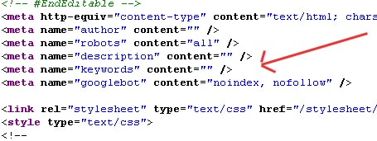
Jak już wspominałem metatagi sprowadzasz w źródle strony, o którym pisałem w wcześniejszej części przewodnika.

Czas oczekiwania na znalezienie strony przez wyszukiwarki

Zanim Twoja strona pojawi się w wyszukiwarkach może minąć nawet do trzech miesięcy od dodania pierwszych linków, więc trzeba przy tym się uzbroić w cierpliwość. Taki długi okres znajdywania witryny przez wyszukiwarkę jest stosunkowo rzadki, ale zdarza się.

Aby sprawdzić, czy nasza strona pojawiała się w wyszukiwarce wpiszmy w okno wyszukiwania nazwę naszego adresu w apostrofach, np.

„www.wp.pl”

Rysunek 11. Sprawdzanie indeksacji serwisu

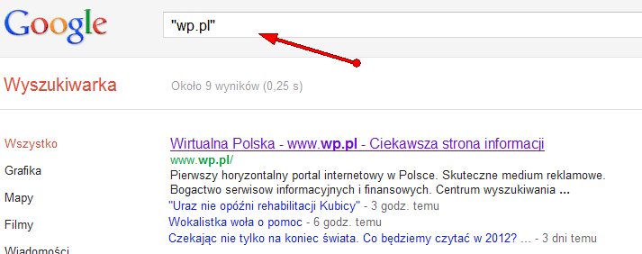

Dodawanie linków

Jeżeli nie masz czasu, ani chęci na wgłębianie się w działanie wyszukiwarek i pracę z nimi, Twoim priorytetem powinno być zdobycie najwyższych pozycji w wynikach wyszukiwania na nazwę Twojej firmy wraz z miejscem Twojego zamieszkania. Najgorsze, co może spotkać firmę, która chce dotrzeć za pomocą swojej strony do klientów to znaleźć się od firmy konkurencyjnej w wynikach wyszukiwania niżej na nazwą firmy.

Przykład:
Nasza firma nazywa się „Tadek usługi transportowe”. Nasz główny konkurent to „Jarek usługi transportowe”. W wynikach wyszukiwania Google i NetSprint okazuje się, że na hasło „ „Tadek usługi transportowe” jako pierwsza pojawia się strona naszego konkurenta „Jarek usługi transportowe”.

Podstawowe dodawanie linków

Jeżeli nasza przykładowa firma to zakład fryzjerski Salon Fryzjerski Ewa Jars, która znajduje się w Pruszkowie to w pierwszym rzędzie trzeba zagwarantować sobie pierwsze miejsce w wyszukiwarkach internetowych na takie frazy jak:

- „Salon Fryzjerski Ewa Jars”
- „fryzjerzy Ewa Jars”
- „Pruszków Salon Fryzjerski Ewa Jars”
- „Pruszków Ewa Jars”

Osiągniecie tego powinno być względnie łatwe. W tym celu wystarczy zdobyć kilka dobrych linków do strony. Najprostszym sposobem na dodawanie linków, jest dodanie strony do kilku dobrych katalogów lub też witryn, które umożliwiają dodawanie treści przez użytkownika.

Taki przykładowy link mógłby wyglądać w ten sposób:

Tytuł strony: Salon Fryzjerski Ewa Jars
Opis strony: Salon Fryzjerski Ewa Jars oferuje profesjonalne usługi fryzjerskie w Pruszkowie. Nasze usługi obejmują: strzyżenie, modelowanie, mycie i przycinanie włosów. Nie stanowią dla nas problemu fryzury damskie i męskie.
Słowa kluczowe: slon fryzjerski Pruszków, usługi fryzjerskie Pruszków, Salon Fryzjerski Ewa Jars, fryzjerzy Pruszków Ewa Jars, Pruszków Ewa Jars, usługi fryzjerskie Pruszków Ewa Jars.

Rozszerzone dodawanie linków

Jeżeli możemy poświęcić dodawaniu linków więcej czasu niż tylko kilka godzin lub też mieszkamy w niedużej miejscowości, gdzie konkurencja firm podobnych do naszej w Internecie prawie nie istnieje można szybko zacząć promować swój serwis pod bardziej ogólne słowa kluczowe takie jak np. fryzjerzy “nasze miasto” lub usługi fryzjerskie “nasze miasto” i itp.

Tytuł strony: Fryzjerzy Pruszków
Opis strony: Usługi fryzjerskie oferowane przez Salon Fryzjerski Ewa Jars obejmują: fryzjerstwo damskie i męskie. Nasi fryzjerzy dobiorą odpowiednie fryzury i kolory do każdego typu urody pań i panów.
Słowa kluczowe: salony fryzjerskie Pruszków, usługi fryzjerskie Pruszków, fryzjerstwo damskie Pruszków, gabinety fryzjerskie Pruszków
Oprócz wspomnianych katalogów tematycznych warto jeszcze dodawać linki do katalogów wielotematycznych, które mają już swoją długą historię w sieci.

Dodanie witryny do katalogów takich jak: DMOZ, Katalog Onetu, Katalog WP, Katalog Gazeta.pl nie kosztuje dużo czasu, a jest tanim sposobem na dobre linki (niestety część z tych katalogów jest płatna, ale są to nieduże sumy, rzędu kilku złotych)

Szczegółowy wykaz polskich katalogów można znaleźć na KatalogiSeo.info. Polecam dodać stronę do wartościowych moderowanych katalogów.

Linki z innych stron internetowych

Oprócz zdobywania linków z katalogów można spróbować zdobywać linki z innych witryn, które są pokrewne tematycznie. Można spróbować wymienić się linkami z znajomymi, którzy prowadzą witryny internetowe o podobnej tematyce lub też nawet witrynami firm, które nie są bezpośrednią konkurencją dla naszego biznesu

Przykład:
Prowadzimy zakład fryzjerski w Warszawie, więc jeżeli umieścimy na swojej witrynie link do witryny zakładu fryzjerskiego w Krakowie nie ma zagrożenia, że nasi klienci przejdą do konkurencji.

W wymianach linków należy unikać bezpośredniej wymiany linków, przedstawionej w poniższym przykładzie. Pamiętaj, aby przy zdobywaniu linków dla swojej strony zdobywać linki na witrynach wartościowych dla swojego serwisu.

Przykład:
Na stronie głównej naszej witryny umieszczamy link do podstrony innej witryny, na której jest link zwrotny do naszej witryny . Ma to postać:

A-→B
B-→A

Wyszukiwarki szybko zauważają takie wymiany linków, więc są one prawie bezużyteczne.

Dodatkowa sposoby na zdobywania użytkowników i zdobywanie linków do strony
Przedstawione tutaj dodatkowe sposoby na zdobywanie linków do strony internetowej są polecane przede wszystkim dla firm, które są gotowe poświęcic odpowiednio dużo czasu w wdrażanie tych pomysłów.

Dodawanie artykułów
W każdej niszy istnieją witryny, które pozwalają dodawać artykuły poświęconej danej tematyce. Mogą to być np. internetowe serwisy branżowe .

Oprócz serwisów ściśle tematycznych nich istnieją również wielotematyczne serwisy internetowe, które umożliwiają dodawanie własnych artykułów. W Polsce takimi stronami są np. Artelis.pl, Eioba.com Elans.pl, ItThink.pl i Artykularnia.pl. Bezpośrednie dodawanie linków do strony w obrębie treści najczęściej nie jest dozwolone, ale publikując artykuł mamy możliwość stworzenia swojej stopki, która jest umieszczona na samym dole artykułu (stopka taka może zawierać link do naszej strony).

Presell pages
Tworzenie tzw. presell pages, czyli stron stworzonym i udostępnionych przez inne serwisy, na których możemy umieścić linki do podstron w naszym serwisie. Linki z dobrej presell page powinny być otoczone treścią, w której jest dużo ważnych dla nas słów kluczowych jak również powinno do niej prowadzić dużo linków w obrębie serwisu, na którym jest

Najczęściej presell pages są sprzedawane przez silne serwisy internetowe. Ostatnio jednak pojawiło się kilka serwisów, które umożliwiają darmowe dodawanie artykułów, zawierające linki do witryn internetowych.(wpisz w wyszukiwarkę „presell page”, ).

Uczestniczenie w internetowych społecznościach lokalnych, takich jak grupy i fora dyskusyjne.

Na takich forach ludzie często pytają o rady w sprawie zakupu mebli, dobrego fryzjera czy pewnego biura rachunkowego. Doradzanie członkom takich społeczności nawet w drobnych sprawach to szansa na zdobycie renomy i zaufanie w obrębie tej społeczności.

W momencie, kiedy ktoś spośród tej społeczności będzie potrzebował usług lub produktów, jakie są dostarczane przez nasza firmę, jest duże prawdopodobieństwo, że skorzysta z naszej oferty. Działalność taka umożliwia nam zdobywanie linków do naszej strony jak również bezpośrednie zdobywanie klientów.

Sponsoring lokalny

Sponsoring drobnych wydarzeń kulturalnych i biznesowych w danej społeczności lokalnej. Sponsoring taki to nie tylko dobra reklama, ale również szansa na pojawienie się linków do naszej witryny na stronach internetowych serwisów z wiadomościami lokalnymi (silne darmowe linki do strony).

Wyróżnianie się

Pod tym hasłem można zawrzeć wszystko, co daje lokalnej społeczności konkretną korzyść, co przyciąga uwagę, przyciąga publikę. Im bardziej się wyróżniasz spośród innych, robisz coś niespotykanego wcześniej, tym większą masz szansę na rozgłos

Przykład:
W jednej z pierogarni w Warszawie właściciele mieli bardzo ciekawy pomysł rozreklamowywania lokalu. Organizowali oni konkurs, w którym każda osoba, która zjadła 45 pierogów w 25 minut nie musiała za nie płacić. Śmiałkowie, którym się udawało mieli darmowe jedzenie, goście w lokalu mieli darmowe przedstawienie, a właściciele lokalu mieli prawie, że darmową reklamę.

Pozycje w Mapach Google

Ostatnio coraz ważniejszą rzeczą dla małych i średnich firma staje się obecność w najwyższych pozycjach wyników map Google.

Dodaj firmę do map Google
Jeżeli w obrębie map Google nie ma jeszcze wizytówki Twojej firmy, czym prędzej ją dodaj. Warto tutaj zadbać o staranne wypełnienie danych w wizytówce, podając jak najwięcej danych i informacji o firmie.

Jeżeli możesz dodaj nawet takie elementy jak: zdjęcia, filmiki z Youtube.
Po stworzeniu wizytówki trzeba zweryfikować jej własność. Najczęściej mamy jedną z 3 możliwości weryfikacji adresu:
- kontakt na podany numer telefoniczny
- weryfikacja przez sms
- weryfikację poprzez pocztówkę (najdłuższy sposób, który może trwać nawet kilka tygodni).

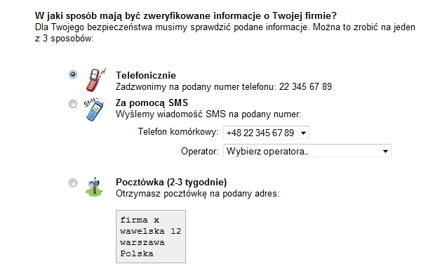
Aby pojawiać się w wynikach Google dla fraz związanych z danym miastem (np. przedszkole Gdańsk), system musi powiązać naszą firmę z tym miastem. Innymi słowy musimy mieć firmę w obrębie tego miasta, a następnie potwierdzić ten adres w obrębie miasta.
Przy pozycjonowaniu firmy w obrębie map Google sprawdź, czy Twoja firma istnieje w bazie Google tylko pod jednym adresem i numerem telefonu. Duplikowanie danych firmy mogą mieć negatywny wpływ na pozycje wizytówki firmy w obrębie wyników Google.

Optymalizacja treści wizytówki
W obrębie treści wizytówki możemy wyróżnić kilka szczególnie ważnych elementów, w obrębie których powinny pojawić się słowa kluczowe, na które chcemy zdobywać pozycje w wynikach map Google.

Nie mówimy oczywiście tutaj o spamowaniu słowami kluczowymi, które nie tylko zrazi użytkowników, ale również może doprowadzić do odrzucenia wizytówki.
- tytuł wizytówki (bardzo ważny element)
- dokładny i jednoznaczny adres firmy
- kategorie, do których dodajemy wizytówkę
- słowa kluczowe w obrębie treści wizytówki
- optymalizacja materiałów dodawanych do wizytówki (np. obrazków)

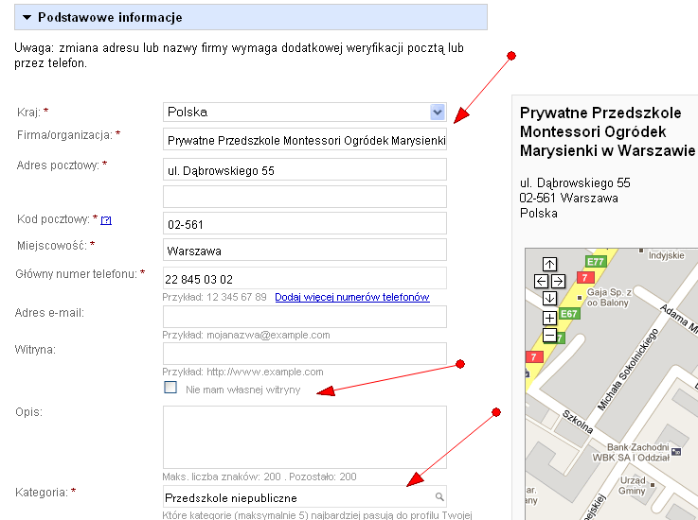

Jakość i “lokalność” witryny internetowej

Olbrzymią rolę przy ustalaniu pozycji wizytówki w obrębie wyników Map Google odgrywają również elementy nie związane z treścią wizytówki.

W szczególności duże znaczenie dla tych pozycji mają:
- Ilość linków prowadzących do strony internetowej (jej popularność w sieci pokazywana w sekcji wizytówki Więcej informacji na temat tego miejsca)
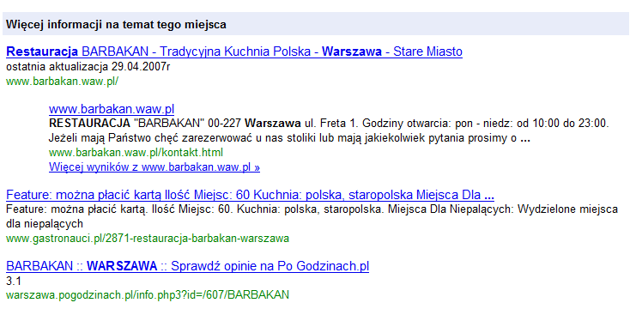

- Lokalność linków prowadzących do witryny, zawartość lokalnych słów kluczowych w linkach prowadzących do witryny
- Obecność witryny w wartościowych serwisach lokalnych, lokalnych bazach firm, witrynach zrzeszeń branżowych i itp.
- Dokładne dane adresowe firmy na stronie i zgodność danych na stronie z danymi w obrębie Miejsca Google firmy
- Komentarze o naszej firmie na zewnętrznych serwisach i w obrębie map Google. Komentarze zwiększają również widoczność firmy w wynikach wyszukiwania.
- Optymalizacja witryny dla lokalnych słów kluczowych (zawartość słów kluczowych, optymalizacja znaczników Title i itp)

Wyszukiwanie płatne

Jeżeli chcemy rozwijać obecność naszej firmy w Internecie warto pomyśleć również o płatnych opcjach promocji w Internecie. W Polsce dostępnych jest kilka opcji reklamy, które można w dość prosty sposób wykorzystać na potrzeby wyszukiwania lokalnego.

- Yellow Pages
- Reklama AdWords

Yellow Pages

Witryny Yellow Pages takie jak www.pf.pl Panoramy Firm nadal cieszą się duża popularnością wśród polskich użytkowników. Oferują one często kilka różnych opcji płatnej reklamy.

W serwisach Yellow Pages można wykupić wizytówki, które umożliwiają pełne przedstawienie oferty firmy, banery na słowa kluczowe, płatne linki, linki sponsorowane i itp.

Rysunek 12. Wizytówka serwisu YellowPages

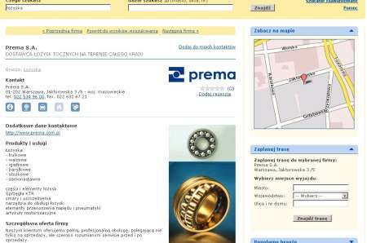

Zalety serwisów Yellow Pages:

- serwisy Yellow Pages nadal dla wielu osób są podstawowym medium zbierania informacji o produktach i usługach lokalnych;
- szukanie w nich produktów i usług lokalnych jest często dużo wygodniejsze dla użytkowników niż szukanie w wyszukiwarkach internetowych
- poprzez reklamę w nich docieramy do bardzo wartościowych użytkowników, którzy są zainteresowani wyszukiwaniem tylko produktów i usług (w mniejszym lub większym promieniu lokalnym);
- serwisy Yellow Pages prowadzą często aktywną politykę promocyjną w Internecie zdobywając użytkowników na potrzeby swoich klientów
- Często serwisy Yellow Pages oferują takie funkcjonalności jak planowanie trasy do szukanej firmy, pokazywanie jej na mapie, które są bardzo przydatne dla potencjalnych klientów.

Rysunek 13. Firma na mapie w serwisie www.pf.pl

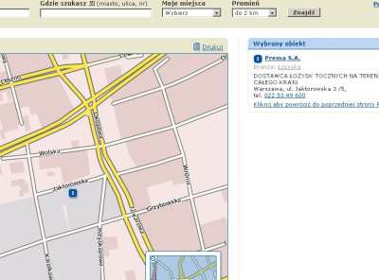

W tym przypadku możliwe jest bezpośrednie zaplanowanie trasy do firmy lub też znalezienie jej lokalizacji bezpośrednio z wizytówki.

- niektóre serwisy Yellow Pages oferują dodawanie recenzji firm, które są szansą dla dobrych firm na zdobycie zaufania klientów i renomy w określonym środowisku i w określonej niszy. Recenzje i opinie o produktach i usługach to przyszłość wyszukiwania lokalnego. Nic tak nie przekona do skorzystania z oferty danej firmy, jak rzeczowe, dobre recenzje ze strony jej klientów.

Rysunek 14. Funkcjonalność recenzji firm w serwisie Panoramy Firm

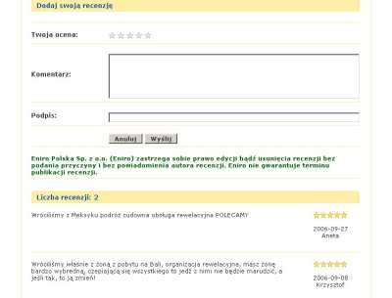

Na co warto zwracać uwagę reklamując się w serwisach Yellow Pages:
- Jasno o dokładnie przedstawiaj swoje dane kontaktowe.
- Jasno i zwięźle przedstawiaj informacje na temat działalności. Stosuj te same zasady tworzenia treści, o których pisałem wcześniej.
- Wizytówka w serwisie Yellow Pages nie powinna być kopią strony internetowej. Jest ona z zasady mniejsza (bo jednostronicowa) niż strona internetowa i bardziej uporządkowana. Jej uporządkowanie i ograniczona treść sprawiają, że jednej strony potencjalnemu klientowi może być łatwiej zorientować się w Twojej ofercie ( jeżeli zwięźle i rzeczowo ją przedstawisz); z drugiej zaś może mu być trudno uzyskać wyczerpujące informacje na temat Twojej działalności, jeżeli nierozsądnie zagospodarujesz miejscem i treścią na tej wizytówce.
- Zawieraj odnośnik do swojej strony internetowej, na której będziesz miał możliwość szczegółowego przedstawienia swojej oferty, zawarcia tzw. „marketingowej paplaniny”, która niejednokrotnie przydaje się w biznesie.
- Aktualizuj treści na wizytówce. Panel zarządzania wizytówką daje możliwość edytowania treści wizytówki bez potrzeby kontaktu z jakimkolwiek informatykiem. Wykorzystaj tę funkcjonalność ( w końcu za nią też płacisz), tak aby treści na Twojej wizytówce zawsze były aktualne .

Jak się tworzy reklamę w serwisie YellowPages?

W tym celu wystarczy się skontaktować z biurem obsługi klienta odpowiedniego serwisu Yellow Pages. Po zdecydowaniu się na zakup wizytówki w serwisie otrzymamy dostęp do panelu administracyjnego wizytówki, który umożliwia jej edytowanie bez znajomości języka HTML.

Reklama Google AdWords

Reklamą AdWords jest reklamą sprzedawaną w modelu CPC, czyli opłaty za każde kliknięcie reklamy.

Reklamę Adwords można zauważyć po prawej stronie wyników wyszukiwania na najpopularniejszej w Polsce wyszukiwarce www.google.pl. W przypadku, kiedy oferujemy dość wysokie stawki za słowa kluczowe, a sama jest reklama bardzo dobrze zrobiona i przez to jest często klikaną przez użytkowników Google umieszcza ją nad wynikami wyszukiwania na żółtym polu.

Rysunek 18. Linki sponsorowane AdWords w Google

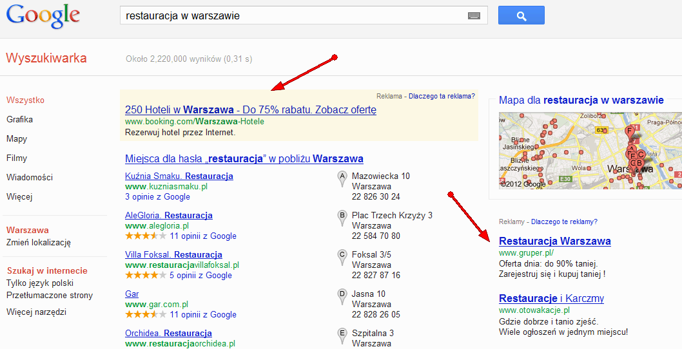

Wyświetlanie reklamy AdWords na potrzeby wyszukiwania lokalnego

Reklamą AdWords na potrzeby promocji niedużej firmy lokalnej można się posługiwać w trojaki sposób:
- ustalać dość ogólne słowa kluczowe (lub tez regionalizowane), wybierając region wyświetlania reklamy, tzn.

Przykład:
Wybieram frazę „usługi fryzjerskie” i ustalam, że reklama ma się wyświetlać tylko dla użytkowników będących na terenie województwa mazowieckiego;

- ustalać dość ogólne słowa kluczowe (lub tez regionalizowane), wybierając miejsce, w którego określonym promieniu (np. w promieniu 30 km) będzie się wyświetlała reklama

Przykład:
Wybieram frazę „usługi fryzjerskie” i ustalam, że reklama ma się wyświetlać w promieniu 50 km od mojego miasta

- ustalać dość szczegółowe słowa kluczowe bez ograniczenia geograficznego. W tej opcji reklama będzie się wyświetlała na każde zapytanie użytkownika, które odpowiada wybranym przez nas słowom kluczowym bez względu na to, gdzie się znajduje użytkownik.,

Przykład:
Ustalamy wyświetlanie się reklamy na szczegółowe słowo kluczowe „fryzury ślubne Kraków” w całym kraju
Wygląd reklamy AdWords

Reklama Adwords, podobnie jak reklama NetSprintu, składa się z czterech elementów, przy czym jest od niej znacząco mniejsza.

W jej skład wchodzą:
- nagłówek, który może mieć do 25 znaków;
- właściwy tekst reklamy, składający się z dwóch linijek tekstu, których każda może mieć do 35 znaków;
- adres docelowy reklamy, pod który trafiają użytkownicy, którzy klikną reklamę i
- adres strony internetowej wyświetlany na samej reklamie.

Ile wynosi koszt reklamy AdWords

Jak już wspominałem w reklamie AdWords płacimy za kliknięcie w reklamę, a nie w jej wyświetlenia. Stawki płacone za kliknięcie ma charakter aukcyjny, tzn. tym więcej płacimy za dane słowo kluczowe, im więcej firm czy osób chce się reklamować na te same słowo kluczowe. Sam algorytm ustalania stawki za kliknięcie danego słowa kluczowego jest w AdWords dość skomplikowany.

Najprościej ujmując cena za kliknięcie danego słowa kluczowego zależy od:
- konkurencyjności danego słowa, czyli tego ile firm lub osób w danym momencie chce się pokazywać w linkach sponsorowanych Google na te słowo kluczowe;
- klikalności reklamy, czyli jak często nasza reklama jest klikana przez użytkowników wyszukiwarki Google
- od tego, czy w tworzonym przez nas tekście reklamy będą słowa kluczowe, na które wyświetlamy reklamę;
- od tego, czy w tekście strony internetowej, na którą trafia użytkownik po kliknięciu reklamy są słowa kluczowe, na które reklama się wyświetla.

Dokładny opis algorytmu wyznaczania stawki za klikniecie w AdWords i pozycji reklamy wykracza poza ramy tego przewodnika. Osoby zainteresowane takimi informacjami znajdą je na moim blogu internetowym http://www.ittechnology.us/.

Jak tworzy się reklamę AdWords ?

Reklamę trzeba tworzyć samodzielnie w panelu AdWords, który umożliwia jednoczesny dostęp do narzędzi tworzenia słów kluczowych, tworzenia reklamy i jej statystyk.

Rysunek 19. Panel administracyjny AdWords
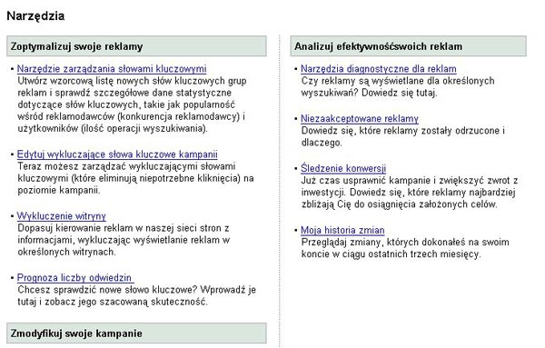

W przypadku reklamy AdWords ważne są cztery etapy przygotowania reklamy:
- Wybór słów kluczowych;
- Ustalenie stawek za kliknięcie,
- Przygotowanie tekstu reklamy;
- Przygotowanie strony docelowej, czyli tej, na którą trafi internauta po kliknięciu w reklamę.

Wybór słów kluczowych

W AdWords istnieją cztery różne opcje dopasowania słów kluczowych, czyli cztery różne metody kierowania reklam AdWords. W tej sytuacji skorzystanie z jednej opcji może spowodować więcej wyświetleń reklamy, podczas gdy w innej mniej wyświetleń, które jednak będą się przekładać na wyższą liczbę kliknięć reklamy.

Dostępne są następujące opcje dopasowania w AdWords:
- dopasowanie przybliżone
- dopasowanie do wyrażenia
- dopasowanie ścisłe
- dopasowanie wykluczające

Dopasowanie przybliżone

Ta opcja dopasowania słów kluczowych jest opcją domyślną w koncie AdWords. Przy dodaniu danego słowa w dopasowaniu przybliżonym, reklama Google AdWords może się wyświetlać w sytuacji kiedy użytkownik wpisze w wyszukiwarkę
- dodane przez nas słowo kluczowe,
- wyrazy bliskoznaczne z słowem przez nas dodanym,
- inne formy tego słowa kluczowego (np. dodaliśmy wyraz w liczbie pojedynczej, więc reklama może się również pojawić dla liczby mnogiej)..

Przykład:
Przy słowie kluczowym „kosmetyczka Kraków” w dopasowaniu przybliżonym reklama będzie w tym przypadku wyświetlać dla wyrażeń: „kosmetyczka Kraków”, „tania kosmetyczka Kraków”, „gabinet kosmetyczny Kraków”, „zakład kosmetyczny Kraków”.

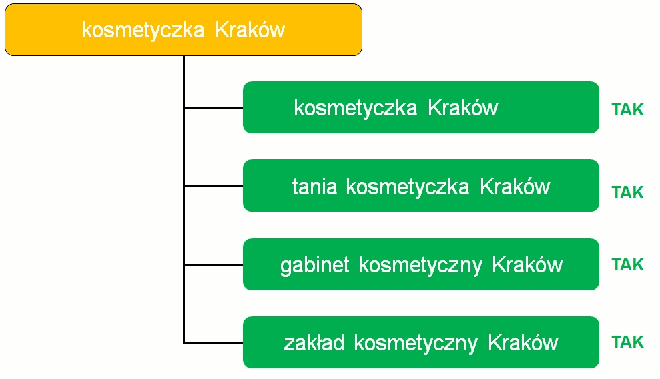

Dopasowanie do wyrażenia

Po wprowadzeniu słowa kluczowego w dopasowaniu do wyrażenia (takie słowo kluczowe w panelu administracyjnym AdWords ujmuje się w cudzysłowie), reklama będzie pojawiała się tylko do tych zapytań użytkowników, które zawierają w sobie dodane przez nas słowo kluczowe.

Przykład:
Jeżeli wybierzemy słowo kluczowe „kosmetyczka Kraków” w dopasowaniu do wyrażenia reklama będzie się w tym przypadku wyświetlać dla wyrażeń: „kosmetyczka Kraków”, „tania kosmetyczka Kraków”, ale nie będzie się wyświetlać dla słów: „gabinet kosmetyczny Kraków”, „zakład kosmetyczny Kraków”.

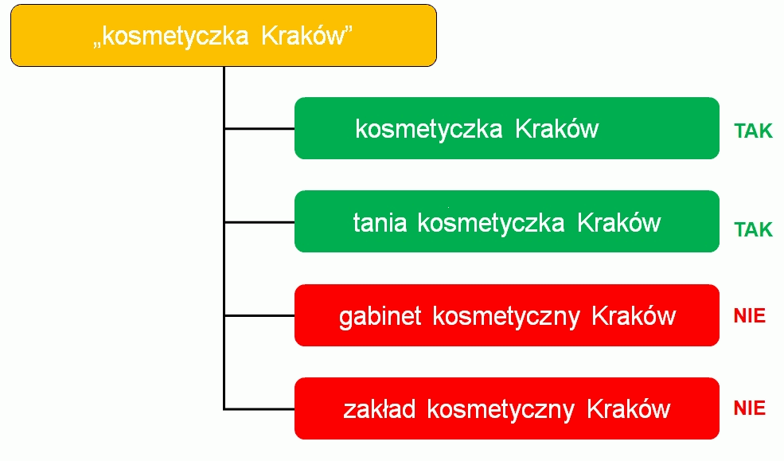

Dopasowanie dokładne

W tym wypadku reklama wyświetla się tylko na takie zapytania użytkownika, które dokładnie odpowiadają wybranym przez nas słowom kluczowym.

Przykład:
Jeżeli wybierzemy słowo kluczowe „kosmetyczka Kraków” w dopasowaniu ścisłym (wprowadzenie do panelu AdWords słowa kluczowego w nawiasach kwadratowych, np. [używane opony] ), reklama zostanie wyświetlona tylko jeżeli wyszukiwanym hasłem jest „kosmetyczka Kraków”.

Nie zostanie wyświetlona ona wyświetlona dla zapytania użytkownika: „tania kosmetyczka Kraków”, „gabinet kosmetyczny Kraków”, „zakład kosmetyczny Kraków”.

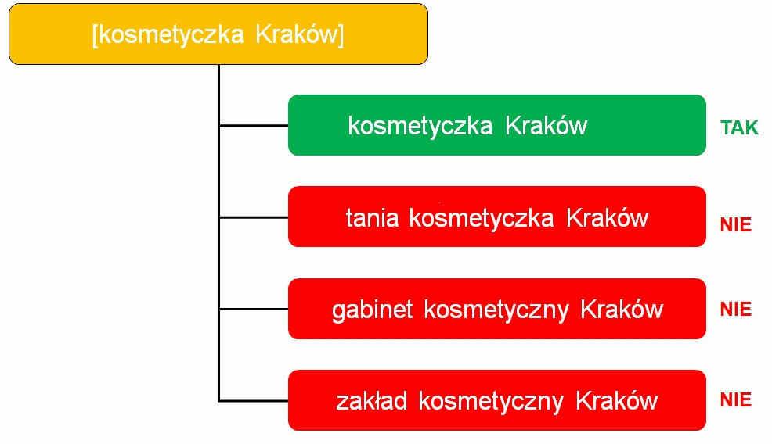

Wykluczające słowa kluczowe

Wykluczające słowa kluczowe spowodują brak wyświetlania reklamy na zdefiniowane słowa kluczowe, na które reklama by się wyświetlała bez zdefiniowania tych słów.

Przykład:
Jeśli reklamujemy się na hasło „kosmetyczka Kraków” stosując dopasowanie do wyrażenia to nasza reklama pojawi się również na hasła: „kosmetyczka Kraków forum”, „tania kosmetyczka Kraków”, „tania kosmetyczka Kraków na sylwester”.

Dopiero dodanie słów wykluczających: „sylwester”,„forum” spowoduje, że reklama nie będzie się wyświetlać na słowa kluczowe: „kosmetyczka Kraków forum” (np. nie interesuje nas ktoś, kto szuka forum) czy i „kosmetyczka Kraków na sylwester” (np. mamy już zajęte terminy sylwestrowe i nie chcemy pojawiać się na takie zapytania).

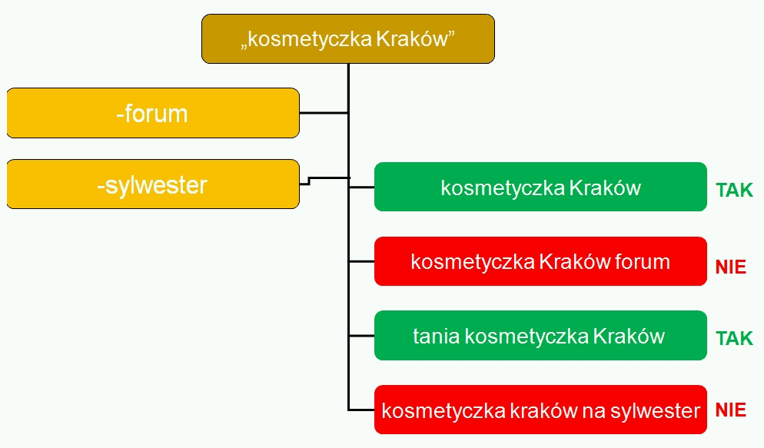

Pamiętaj

Wybierając słowa kluczowe na potrzeby kierowanej lokalnie reklamy Adwords należy wybierać dokładnie te, które jak najbardziej odpowiadają naszej usłudze lub produktowi.

Wybór stawki za kliknięcie

Dodając słowa kluczowe do kampanii AdWords określamy maksymalną stawkę, jaką jesteśmy gotowi zapłacić za reklamę. Najczęściej jednak sama opłata za kliknięcie wynosi mniej niż stawka, która zastała ustawiona przez nas za kliknięcie i zależy bezpośrednio od tego, ile gotowi są zapłacić za dane słowo kluczowe nasi konkurenci.

To, ile jesteśmy w stanie zapłacić za kliknięcie ma bardzo duży wpływ na to, na której pozycji w linkach sponsorowanych będziemy (innym czynnikiem mającym wpływ na tę pozycję jest Wynik Jakości reklamy, który określa jak dobrze tekst naszej reklamy jest dopasowany do słowa kluczowego oraz jak często nasza reklama jest klikana przez użytkownika).

Szczegółowy opis systemu aukcyjnego Google również wykracza poza zakres tego przewodnika. Osoby, które chciałyby go poznać mogą znaleźć informacje o nim w moim artykule: Wynik Jakości Google - http://www.ittechnology.us/wynik-jakosci-google/

Tworzenie tekstu reklamowego reklamy AdWords

Co to dokładnie znaczy tworzyć dobre teksty w reklamie AdWords?

Teksty reklam tworzonych na potrzeby AdWords powinny być
- jak najbardziej skorelowane z naszymi słowami kluczowymi, na które się reklamujemy (najlepiej jakby zawierały te słowa kluczowe, na które pokazywana jest reklama).
- na tyle ciekawe, aby zapewnić naszym reklamom wysoką klikalność;
- na tyle jednoznaczne i konkretne, aby nie powodować klikania w nie przez osoby, które nie są zainteresowane naszymi produktami (np. osoby, które szukają wszystkiego za darmo);
- zawierać elementy, które treściwie i konkretnie będą przestawiać naszą ofertę (np. z podawaniem cen, warunków transakcji).

Przykład:
Zakład fryzjerski, który wybiera „fryzury ślubne Kraków” jako swoje słowo kluczowe może mieć następujący tekst reklamowy:

Rysunek 20. Przykładowy link AdWords
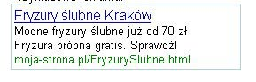

Google ma dość restrykcyjną politykę zatwierdzania tekstu reklamowego.

Aby Twój tekst reklamowy został dopuszczony do wyświetlania:
- nie może zawierać wykrzyknika w nagłówku (dopuszczalny jest tylko jeden wykrzyknik w całym tekście reklamy);
- musi być poprawnie gramatyczny (niedopuszczalne jest skracanie wyrazów, o ile nie są to powszechnie obowiązujące skróty);
- nie może zawierać zbędnych i sztucznych powtórzeń słów kluczowych;
- nie może zawierać symboli zamiast słów (znaków typu „#”, „$”, „@”),
- musi zawierać standardowe znaki interpunkcyjną, poprawną formę użycia małych i dużych liter.

Z wszystkimi wytycznymi Google , co do tekstu reklamowego zapoznasz się na stronie:
Wskazówki redakcyjne Google AdWords. - https://adwords.google.pl/select/guidelines.html

Przygotowanie strony docelowej reklamy AdWords

Strony, na które trafi użytkownik po kliknięciu reklamy Adwords powinny zawierać słowa kluczowe, na które wyświetla się ta reklama. (musi też oczywiście działać, ale to jest już oczywistą rzeczą).

Podstawowym błędem jest ustawianie strony głównej serwisu jako stronę docelową reklam AdWords. Jeżeli reklamujesz się na frazę „fryzury ślubne” wysyłaj użytkownika na podstronę serwisu, która opisuje fryzury ślubne, jakie wykonuje Twoja firma.
Jeżeli w swojej reklamie wspominasz o promocjach, cenach, warunkach handlowych podaj to na stronie docelowej reklamy. Nie każ użytkownikowi szukać po swoim serwisie tego, co skłoniło go do kliknięcia reklamy

Przykład:

Założmy, że tak wygląda nasza reklama.

Rysunek 21. Przykładowy link AdWords

Tak elementy może zawierać strona docelowa:

Rysunek 21. Przykładowa strona docelowa dla linku AdWords
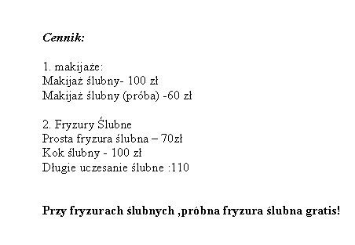

Podstawowe zasady przygotowywania strony docelowej reklamy AdWords
Strona, na którą trafi użytkownik po kliknięciu reklamy Adwords powinna zawierać słowa kluczowe, na które wyświetla się ta reklama. Słowa kluczowe, pod które optymalizowana jest kampania powinny być łatwe do zidentyfikowania i znalezienia.

Jeżeli chcemy, aby nasza strona docelowa reklamy AdWords miała wysoki Wynik jakości i była efektywna, powinno być ściśle powiązanie pomiędzy słowem kluczowym, tekstem reklamowym i stroną docelową.

Przykład AdWords
Poniżemy mamy przykład zapytania użytkownika “sala weselna z klimatyzacją”.


Jak widać tekst reklamowy jest powiązany z słowem kluczowym (słowo klucz pojawia się nawet w nagłówku).

Jednocześnie strona docelowa podtrzymuje obietnicę złożoną w tekście reklamowym, zawiera słowa kluczowe powiązane z zapytaniem użytkownika (wspomina o tym, że sala jest klimatyzowana).

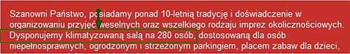

Podstawowym błędem wyboru strony docelowej reklamy jest ustawianie strony głównej serwisu jako strony docelowej reklam AdWords, na której tak naprawdę trzeba dopiero szukać informacji o tym, gdzie można się zapoznać z ofertą reklamodawcy.

Mała zmiana może oznaczać dużą różnicę
Nieraz nawet niewielka modyfikacja strony docelowej może znacznie zwiększyć efektywność strony docelowej. W niektórych przypadkach wystarczy dodać do strony docelowej kilka wyrazów, które potwierdzają obietnicę zawartą w tekście reklamowym.
Poniżemy mamy przykład zapytania użytkownika “noclegi pod zakopanem”.
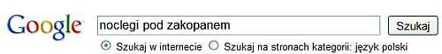

Jak widać tekst reklamowy jest powiązany z słowem kluczowym .
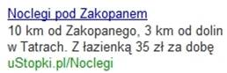

Na stronie docelowej brak jednoznacznego potwierdzenia oferty zawartej w tekście reklamowym. Te elementy, które są potwierdzone giną w natłoku całego tekstu.
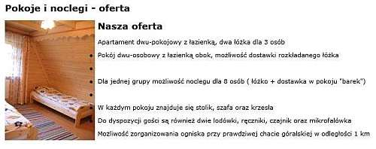
Jakość strony docelowej jak również jej końcowa efektywność byłaby dużo wyższa, gdyby na stronie docelowej poprzez niewielkie modyfikacje zawarto by, a następnie uwydatniono najważniejsze elementy tekstu reklamowego.

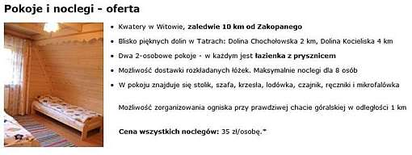
Optymalizacja strony docelowej AdWords

Nawet jeżeli strona docelowa jest związana z frazą z wyszukiwania użytkownika, potwierdza obietnicę zawartą w tekście reklamowym może nie być ona optymalna z punktu widzenia przekazywania treści potencjalnemu klientowi.
Pamiętajmy o takich zasadach tworzenia przejrzystej treści jak:
- wykorzystywanie nagłówków
- wykorzystywanie pustej treści do rozdzielania bloków tekstu
- wykorzystywanie list do opisu treści
Poniżemy mamy przykład zapytania użytkownika “sala weselna warszawa”.
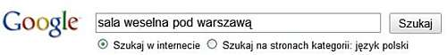

Jak widać tekst reklamowy jest powiązany z słowem kluczowym .

Strona docelowa podtrzymuje obietnicę złożoną w tekście reklamowym, zawiera słowa kluczowe powiązane z zapytaniem użytkownika.

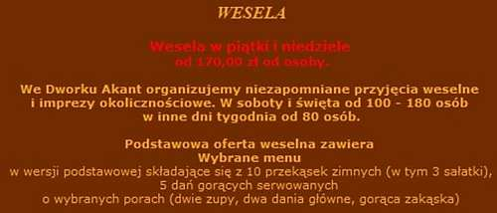
Jednocześnie jednak ta strona docelowa byłaby dużo bardziej przejrzysta dla użytkownika, gdyby wykonano na niej kilka drobnych zmian estetycznych. Nie zmieniłyby one niemal w ogóle treśc, jedynie jej odbiór.
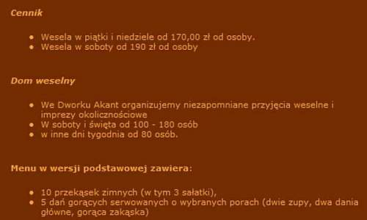

Jak uzyskać Wynik Jakości Google
Wynik jakości jest teraz jednym z najważniejszych elementów algorytmu AdWords. Wpływa on bezpośrednio na cenę kliknięcia w linku sponsorowanym i pozycję reklamy w wynikach linku sponsorowanego.
Iloczyn Wyniku Jakości i maksymalnej stawki za kliknięcie określa Ranking reklamy, decydujący o tym, na którym miejscu w wynikach sponsorowanych będzie nasza reklama AdWords.
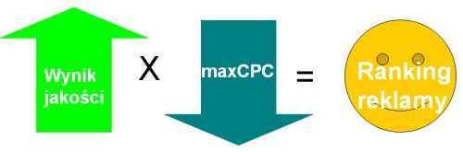
Jeżeli chcemy, aby nasza reklama była wysoko w linkach sponsorowanych przy stosunkowo niskich stawkach za kliknięcie, możemy osiągnąć to jedynie poprzez uzyskanie wysokiego Wyniku Jakości dla naszych słów kluczowych.

Najważniejsze elementy Wyniku Jakości reklamy AdWords
Najważniejsze elementy składowe Wyniku Jakości w reklamie Google:
- CTR, czyli wskaźnik klikalności reklamy
- dopasowanie tekstu reklamowego do słowa kluczowego i zapytania użytkownika
- dopasowanie strony docelowej do tekstu reklamowego i słowa kluczowego

CTR, czyli wskaźnik klikalności reklamy
CTR to najważniejszy element Wyniku Jakości. Można wręcz powiedzieć, że znaczy on więcej niż wszystkie pozostałe czynniki razem wzięte.
CTR reklamy liczy się oczywiście dzieląć liczbę kliknięć w reklamę dla danego słowa kluczowego przez liczbę wyświetleń tej reklamy.
W = 1000 wyświetleń
K = 50 kliknięć
CTR = (K/W) * 100% = (50/1000) * 100% = 5%
To co jest ważne przy obliczaniu CTR reklamy na potrzeby Wyniku Jakości AdWords to fakt, że jest on liczony w odniesieniu do wskaźniku klikalności innych reklamodawców, którzy wyświetlają reklamy dla tego samego słowa kluczowego.
Z tego względu ten sam wskaźnik klikalności w przypadku jednego słowa kluczowego może oznaczać wysoki Wynik Jakości lub też niezbyt wysoki Wskaźnik Jakości.
Przykład:
CTR naszej reklamy wynosi 2% przy czym wszyscy inni reklamodawcy mają niższe CTR od naszego. Wówczas nasz CTR będzie się wiązał z dość wysokim Wskaźnikiem Jakości.
W innym przypadku CTR naszej reklamy również wynosi 2%, jednak większość naszych konkurentów ma wyższe wskaźniki klikalności. W takim przypadku ten CTR naszej reklamy będzie wiązał się z niezbyt wysokim Wskaźnikiem Jakości.
Dopasowanie tekstu reklamowego do słowa kluczowego i zapytania użytkownika
Tekst reklamowy musi być związany z reklamowanym słowem kluczowym. Najlepiej jeżeli w obrębie reklamy jest reklamowane słowo kluczowe.
Przykład:
W tym przypadku mamy do czynienia z dobrym dopasowaniem:
- tekstu reklamowego do słowa kluczowego (w tekście mamy informację o kwaterach w Tatrach)
- strony docelowej do słowa kluczowego (w treści strony docelowej opisane są te kwatery)
- tekstu reklamowego do strony docelowej (w treści strony intenetowej mamy informacje podawane w tekście reklamowym)

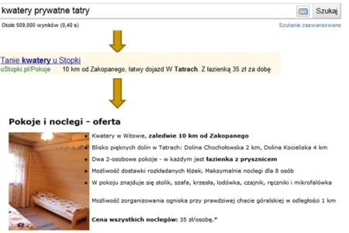

Dopasowanie strony docelowej do tekstu reklamowego i słowa kluczowego
Temat optymalizacji strony docelowej poruszałem już kiedyś w poście: Optymalizacja strony docelowej AdWords.
Podstawowym błędem wyboru strony docelowej reklamy jest ustawianie strony głównej serwisu jako strony docelowej reklam AdWords, na której tak naprawdę trzeba dopiero szukać informacji o tym, gdzie można się zapoznać z ofertą reklamodawcy.
Podstrona, na którą trafi użytkownik po kliknięciu reklamy Adwords powinna zawierać słowa kluczowe, na które wyświetla się ta reklama.
Przykład:
Zakładając, że reklama AdWords wyświetlana na słowo kluczowe “noclegi pod zakopanem”.
wygląda w ten sposób,:
strona docelowa powinna zawierać elementy związane z zapytaniem użytkownika i tekstem reklamowym, np takie:

Optymalizacja CTR reklamy i dopasowania tekstu reklamowego do słowa kluczowego
Ważnym elementem uzyskiwania wysokiego wskaźnika klikalności reklamy i dopasowania tekstu reklamowego do słów kluczowych jest rozbudowa struktury kampanii AdWords i grupowanie słów kluczowych.
Grupowanie słów kluczowych pozwala na tworzenie tekstów reklamowych ściśle dobranych do poszczególnych słów kluczowych.
Przykład
W przypadku, kiedy będziemy mieli tylko jedną grupę reklamową obejmującę różne, nie zawsze ze sobą związane słowa kluczowe:
sala weselna Warszawa
sale weselne Warszawa
Warszawa sala weselna
ładna sala weselna w Warszawie
organizacja wesel Warszawa
organizacja wesela Warszawa
Warszawa organizacja wesel
organizowanie wesela w Warszawie
restauracje Warszawa
restauracja Warszawa
dobra restauracja w Warszawie
Warszawa restauracja
obiady Warszawa
obiad Warszawa
Warszawa obiady
jak również ogólny tekst reklamowy
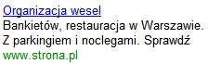

będziemy mieli stosunkowo niski wskaźnik klikalności reklamy.

Lepsza struktura kampanii AdWords
W sytuacji, kiedy ten zbiór słów kluczowych podzielimy na grupy reklamowe z odpowiednimi tekstami reklamowymi (tekst jest ściśle związany z słowami kluczowymi z danej grupy reklamowej), wskaźnik klikalności reklamy będzie dużo wyższy.
1.
sala weselna Warszawa
sale weselne Warszawa
Warszawa sala weselna
ładna sala weselna w Warszawie
…
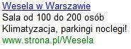

2.
organizacja wesel Warszawa
organizacja wesela Warszawa
Warszawa organizacja wesel
organizowanie wesela w Warszawie
...
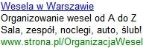

3.
restauracje Warszawa
restauracja Warszawa
dobra restauracja w Warszawie
Warszawa restauracja
...
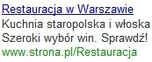

4.
obiady Warszawa
obiad Warszawa
Warszawa obiady
...
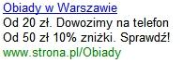

Optymalizacja kampanii poprzez słowa wykluczające
Ważnym elementem zwiększania wskaźnika klikalności reklamy jest również regularne dodawanie słów wykluczających w kampanii poprzez funkcję Zobacz wyszukiwane hasła
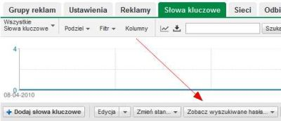
W ten sposób blokujemy wyświetlanie reklamy na zapytania użytkowników, które nie są związane z naszymi produktami i usługami.

Z góry dziękuję za wszelkie sugestie i pomysły na ulepszenie tego przewodnika. Można je przesyłać w komentarzach do mojego bloga, jak równiez mailem poprzez formularz kontaktowy.

Marketing w Internecie – http://www.ittechnology.us/

